

АДМИНИСТРАЦИЯ ПОЧЕПСКОГО РАЙОНА
БРЯНСКОЙ ОБЛАСТИ
Периодическое печатное средство массовой информации

ИНФОРМАЦИОННЫЙ
БЮЛЛЕТЕНЬ

2/2022

ПОЧЕП, 2022

Экземпляр №1

Информационный бюллетень №2
Учредитель - Почепский районный Совет народных депутатов
Главный редактор - Каплун Нина Дмитриевна
Тираж - 5 экземпляров
Распространяется бесплатно.
Место нахождения редакции, адрес издателя и распространителя:
243400, Брянская область, г. Почеп, площадь Октябрьская, д.3а

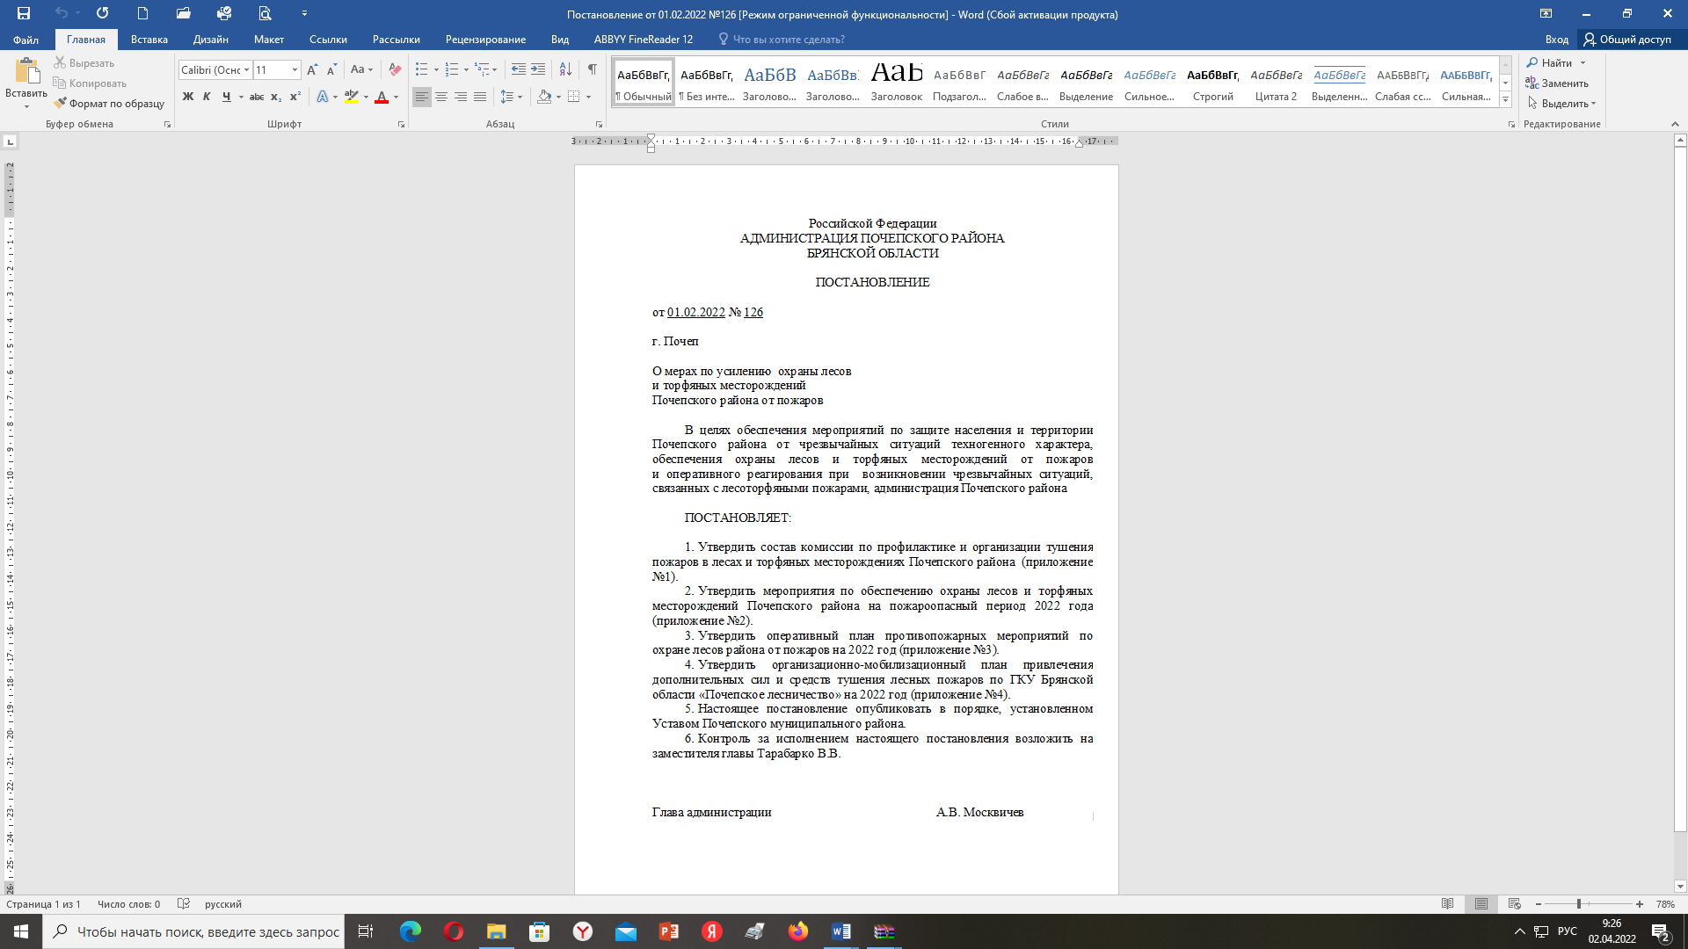

Глава администрации А.В. Москвичев

Приложение № 1 к постановлению
администрации Почепского района
от 01.02.2022 № 126

С О С Т А В
районной комиссии по профилактике и организации тушения
пожаров в лесах и торфяных месторождениях

Москвичев А.В. – глава администрации района,
председатель КЧС и ОПБ района
Чемоданов С.И. – и.о. директора ГКУ Брянской области «Почепское
лесничество», заместитель председателя
комиссии (по согласованию)
Кондрашов А.Н. – ведущий специалист по мобилизационной работе и
секретному делопроизводству, секретарь комиссии

Члены комиссии:

Буравцов А.Л. - специалист сектора ГО и ЧС администрации
Почепского района
Лизунова Н.Ф. - начальник МКУ «ЕДДС Почепского р-на»
Туболев А.И. - начальник ОНД по Почепскому р-ну МЧС
(по согласованию)
Шерпаев Н.А. - начальник гарнизона ПЧ – 37 (по согласованию)
Давыдова И.Н.- главный редактор газеты «Почепское
слово» (по согласованию)
Владимиров С.В.- начальник участка ОАО «Центр-Телеком»
(по согласованию)
Авдащенко Е.Ю. - и.о. начальника МО МВД России
«Почепский» (по согласованию)
Измеров В.А. - начальник Почепского ДРСУч
ОАО «Брянскавтодор» (по согласованию)
Рунова К.В. - и.о.начальника управления сельского хозяйства
(по согласованию)
Гришин Н.В.- начальник Почепского участка ООО «Брянскоблэлектро»
(по согласованию)
Вавулин Р.А.- и.о.начальника РЭС Почепского района МРСК –
ЦЕНТР «ПАО Брянскэнерго» (по согласованию)
Чабусов Д.А.- начальник филиала ОАО «Газпром газораспределение
Брянск Западный» в г.Почепе (по согласованию)
Белоножко А.И. - главный врач ГБУЗ «Почепская ЦРБ» (по согласованию)
Сороко Л.И. - начальник ОУ «Роспотребнадзор» в Почепском,
Погарском, Трубчевском и Жирятинском районах
(по согласованию)
Жигулин Е.П.- начальник ГБУ «Цент ветеренарии» (по согласованию)
Воробьев В.В.- начальник МУП «Водстройсервис» (по согласованию)
Пайко А.М. - начальник Почепского ГУП «Брянсккоммунэнерго»
(по согласованию)
Животовский А.Н.- начальник ООО «ЖЭУ» (по согласованию)
Астахов В.П. - ИП Пассажирские перевозки (по согласованию)
Животовский С.Н.- ИП Пассажирские перевозки (по согласованию)
Медведев В.Н. - начальник ЛПС 1 типа «Почепская»
ГКУ БО «Лесопожарная служба» (по согласоаванию)
Хохлов В.М. - арендатор в Октябрьском участковом
лесничестве (по согласованию)
Азаренко М.М. - арендатор в Семецком участковом
лесничестве (по согласованию)

Приложение № 2 к постановлению
администрации Почепского района
от 01.02.2022 № 126

МЕРОПРИЯТИЯ
по обеспечению охраны лесов и торфяных месторождений
района в 2022 году

№  п/п | Наименование проводимых  мероприятий | Срок  исполнения | Ответственный  исполнитель
1 | 2 | 3 | 4
1 | Провести совещание с районной комиссией по профилактике и организации тушения пожаров в лесах и торфяных месторождениях, организация взаимодействия комиссии и заинтересованных организаций, учреждений (далее районная комиссия). | февраль  2022г. | Председатель КЧС и ОПБ района
2 | Разработать мобилизационные планы привлечения сил и средств для борьбы с пожарами в лесу и на торфяных месторождениях, обратить внимание на готовность личного состава и техники. | февраль  2022г. | Арендаторы;  ЛПС 1 типа «Почепская» ГКУ БО «Лесопожарная служба» (по согласованию)
3 | Создать и подготовить мобильные отряды для ликвидации лесных и торфяных пожаров. | до 01.03.  2022г. | Отдел по делам ГО и ЧС;главы сельских поселений
4 | Провести проверки готовности всех лесопользователей к пожароопасному периоду. | февраль  2022г. | Отдел по делам ГО и ЧС; ОНД по Почепскому району (по согласованию)
5 | Запретить проведение сельскохозяйственных палов без опашки на землях сельскохозяйственного назначения, примыкающих к лесным массивам и торфяным месторождениям без предварительной их опашки | пожароопасный сезон | ЛПС 1 типа «Почепская» ГКУ БО «Лесопожарная служба» (по согласованию);  Арендаторы
6 | Организовать устройство и уход за противопожарными минерализованными полосами согласно доведенного на текущий год задания. | пожароопасный сезон | ЛПС 1 типа «Почепская» ГКУ БО «Лесопожарная служба» (по согласованию);  Арендаторы лесных участков
7 | Провести реконструкцию лесных дорог противопожарного назначения в лесах согласно доведенного задания. | пожароопасный сезон | ЛПС 1 типа «Почепская» ГКУ БО «Лесопожарная служба» (по согласованию);  Арендаторы лесных участков
8 | В лесах, наиболее посещаемых населением района, установить предупредительные противопожарные аншлаги. | до начала пожароопасного сезона | ЛПС 1 типа «Почепская» ГКУ БО «Лесопожарная служба» (по согласованию);  Арендаторы лесных участков

9 | Укомплектовать согласно норм обеспечения пункты сосредоточения пожарного  инвентаря, пожарно-химические станции, объекты работ в лесу противопожарным инвентарем, оборудованием, средствами тушения пожаров. | до начала пожароопасного сезона | ЛПС 1 типа «Почепская» ГКУ БО «Лесопожарная служба» (по согласованию);  Арендаторы лесных участков
10 | Произвести очистку лесосек в соответствии с разделом №3 «Правил пожарной безопасности в лесах РФ» | пожароопасный сезон | Арендаторы лесных участков;  лесопользователи
11 | Провести противопожарные мероприятия в полосах отвода железных, автомобильных дорог, линий электропередач, в местах торфоразработок, граничащих с лесными массивами (очистить от захламленности, опахать) в соответствии с разделами №6,7,9 «Правил пожарной безопасности в лесах РФ» | апрель-май 2022 года | Почепский участок по эксплуата-ции дорог ст .Почеп, РЭС, ЭТУС, инженерные сети, Почепский ДРСУч (по согласованию)
12 | Постоянно печатать в местной газете материалы по предупреждению возникновения лесных и торфяных пожаров | пожароопасный сезон | Давыдова И.Н.
13 | При установлении на длительное время высокой пожарной опасности (4,5-й класс) в лесах, вводить круглосуточное дежурство, вносить предложение о временном запрете посещения лесов и въезда транспорта. Лесной охране, ГИБДД, лесопожарной службе усилить патрулирование лесов в дневное время. | пожароопасный сезон | ГКУ Брянской области «Почепское лесничество»; ЛПС 1 типа «Почепская» ГКУ БО «Лесопожарная служба»
14 | В случае распространения лесных и торфяных пожаров, вносить предложение о введении чрезвычайного положения | по необходимости | Отдел по делам ГО и ЧС; ГКУ Брянской области «Почепское лесничество»
15 | Принимать меры к расследованию случаев лесных пожаров, установлению виновных | по необходимости | МО МВД «Почепский» (по согласованию), ПЧ-37 (по согласованию)
16 | Не реже одного раза в месяц проводить заседания районной комиссии по профилактике и организации тушения пожаров в лесах и торфяных месторождениях | пожароопасный сезон | Председатель комиссии
17 | Предусмотреть выделение денежных средств при чрезвычайных ситуациях (высокая пожарная опасность) для приобретения ГСМ и других необходимых материалов из резервного фонда администрации района | В течении пожароопасного сезона | Председатель КЧС и ОПБ, отдел по делам ГО и ЧС

Приложение № 3 к постановлению
администрации Почепского района
от 01.02.2022 № 126

ОПЕРАТИВНЫЙ ПЛАН
противопожарных мероприятий по охране лесов
от пожаров в 2022 году
№  п/п | Наименование проводимых  мероприятий | Срок  исполнения | Ответственный  исполнитель
1 | 2 | 3 | 4
1 | Провести проверки арендаторов лесных участков, ЛПС 1 типа «Почепская» ГКУ БО «Лесопожарная служба» по организации пожаротушения, обеспеченность необходимыми средствами и техникой, оборудованием, соблюдения правил пожарной безопасности в лесах | февраль  2022 г. | Отдел по делам ГО и ЧС; ГКУ БО «Почепское лесничество»
2 | Создать и подготовить мобильные группы для ликвидации пожаров в лесах района | до 01.03.  2022 г. | Главы сельских поселений;Отдел по делам ГО и ЧС района
3 | Запретить проведение бесконтрольных сельскохозяйственных палов в хозяйствах района | в течение пожароопасного сезона | Почепское РУСХ
4 | Обязать всех лесопользователей выполнить комплекс противопожарных мероприятий по предупреждению лесных пожаров | в течение пожароопасного сезона | ГКУ «Почепское лесничество»
5 | Организовать наземное патрулирование, дежурства, тушение возникших пожаров имеющимися средствами и силами | пожароопасный сезон | Районная комиссия, ГКУ «Почепское лесничество», ЛПС 1 типа «Почепская» ГКУ БО «Лесопожарная служба»  Арендаторы
6 | Создать совместные оперативные группы из числа работников Гослесохраны, внутренних дел, ПЧ-37 для выявления и привлечения нарушителей Правил пожарной безопасности к ответственности | пожароопасный сезон | ГКУ «Почепское лесничество»,  МО МВД России «Почепский»,  ПЧ -37
7 | Управлению по г.Почеп ГУ МЧС России по Брянской области, МО МВД России «Почепский», ПЧ -37 содействовать работникам Гослесохраны, ЛПС 1 типа «Почепская» ГКУ БО «Лесопожарная служба» в организации тушения лесных пожаров. Привлекать следующие в попутном направлении транспортные средства для доставки к месту пожара и обратно рабочих, инвентарь, задействованный на тушении пожара | пожароопасный сезон | Районная комиссия, МО МВД России «Почепский», отдел по делам ГО и ЧС, ЛПС 1 типа «Почепская» ГКУ БО «Лесопожарная служба»
8 | Предоставить право работникам Гослесохраны, ответственным за охрану лесов от пожаров, вести внеочередные телефонные переговоры по паролю «Лес» с оплатой по обычному тарифу в течении пожароопасного сезона | пожароопасный сезон | Почепский участок г.Почеп Брянского филиала ОАО «Ростелеком»
9 | В период высокой пожарной опасности разработать план взаимодействия сил и средств при тушении лесных пожаров в сельских населенных пунктах | пожароопасный сезон | Отдел по делам ГО и ЧС;  ПЧ -37;  лесопользователи
10 | Вносить предложения в администрацию района о временном запрещении посещения лесов населением и въезда транспорта при установлении высокой пожарной опасности | в течении пожароопасного сезона | ГКУ «Почепское лесничество»,  ЛПС 1 типа «Почепская» ГКУ БО «Лесопожарная служба»
11 | Провести опашку лесных массивов в полосах отвода железных и автомобильных дорог, линий электропередач, связи, местах отдыха | апрель-май 2022 года | Почепский ДРСУч, Почепский РЭС, Почепский участок г.Почеп Брянского филиала ОАО «Ростелеком»
12 | Организовать и провести занятие по отработке взаимодействия сил и средств при тушении лесных пожаров | апрель  2022 года | Отдел по делам ГО и ЧС,  ПЧ -37, ЛПС 1 типа «Почепская» ГКУ БО «Лесопожарная служба»
13 | Выполнить весь комплекс запланированных противопожарных мероприятий на 2021 год. | март-октябрь 2022 года | Арендаторы лесных участков,  ЛПС 1 типа «Почепская» ГКУ БО «Лесопожарная служба»
14 | В период высокой чрезвычайной пожарной опасности организовать круглосуточные дежурства | по необходимости | ЛПС 1 типа «Почепская» ГКУ БО «Лесопожарная служба»
15 | Обеспечить координацию действий всех предприятий и организаций, не зависимо от их ведомственной подчиненности, участвующих в тушении лесных пожаров в период чрезвычайной пожарной опасности | в течении  пожароопасного сезона | Отдел ЖКХ, ГО и ЧС
16 | С учетом пожарной обстановки при необходимости создать оперативный штаб по контролю за пожарной обстановкой в лесных массивах и торфяниках, особенно в выходные и праздничные дни | В течении пожароопасного сезона | Отдел по делам ГО и ЧС

С наступлением пожароопасного сезона 2022 года и с целью оперативного контроля за пожарной обстановкой в лесах, при конторе ГКУ Брянской области «Почепское лесничество» по адресу: г. Почеп, ул. Первомайская – 12, организован диспетчерский пункт по охране лесов от пожаров. Стационарная телефонная связь: т. (84832) 93-63-03 и т.(84832) 93-63-43.

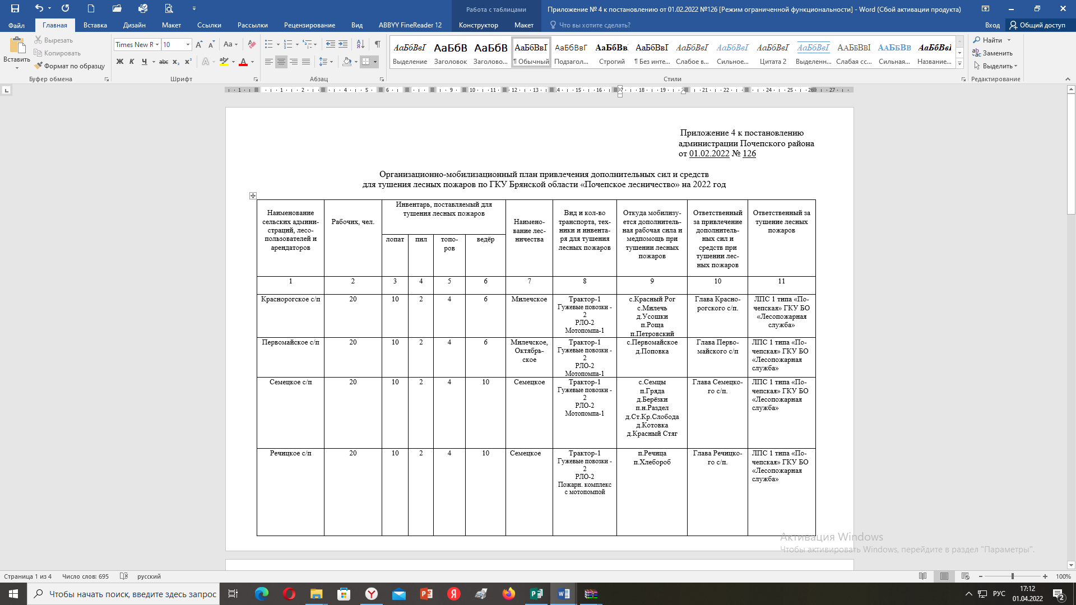
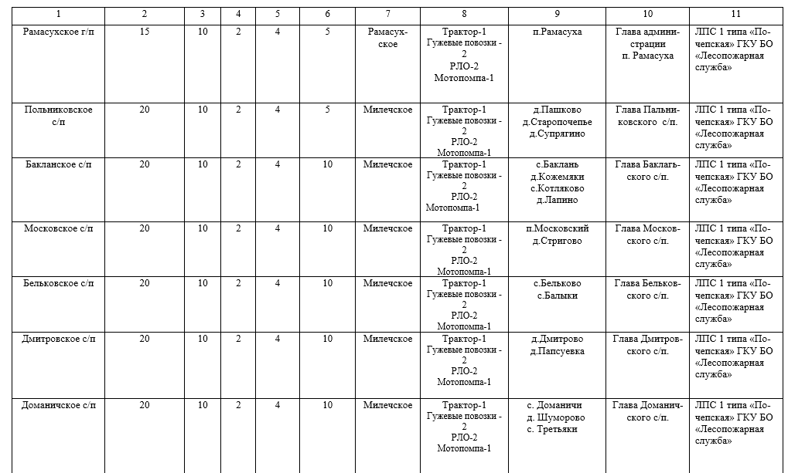
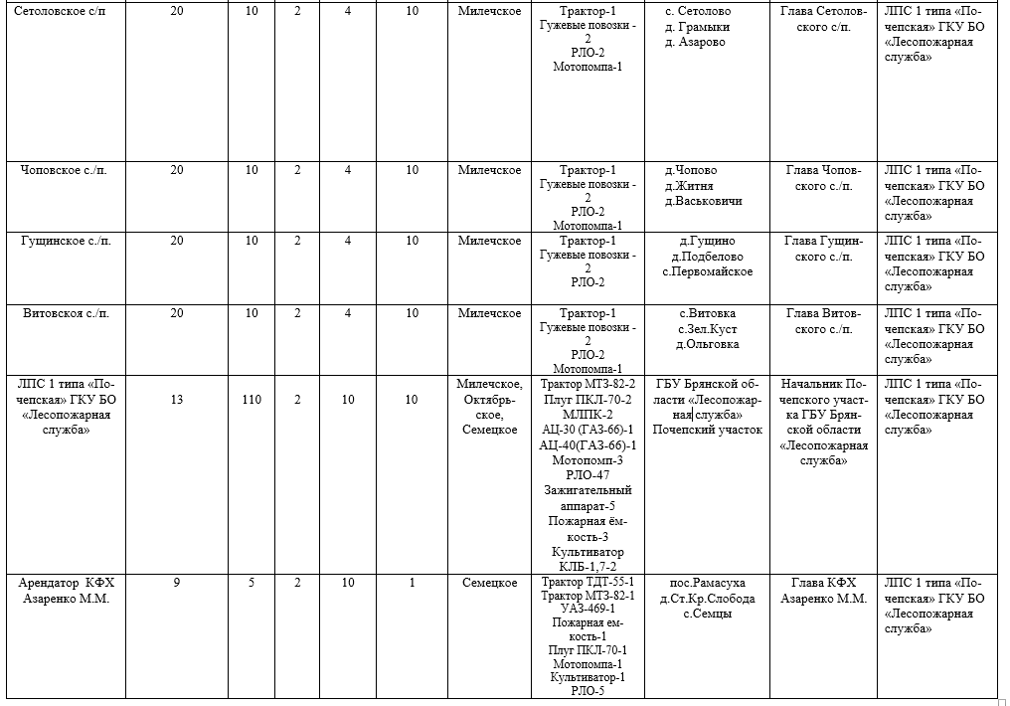

С наступлением пожароопасного сезона 2022 года и с целью оперативного контроля за пожарной обстановкой в лесах, при конторе ГКУ Брянской области «Почепское лесничество» по адресу: г. Почеп, ул. Первомайская – 12, организован диспетчерский пункт по охране лесов от пожаров. Стационарная телефонная связь: т. (84832) 93-63-03 и т.(84832) 93-63-43.

Российская Федерация
АДМИНИСТРАЦИЯ ПОЧЕПСКОГО РАЙОНА
БРЯНСКОЙ ОБЛАСТИ
ПОСТАНОВЛЕНИЕ
от 04.02.2022 № 147
г. Почеп
О внесении изменений в краткосрочный (2020- 2022 годы) план реализации региональной программы «Проведение капитального ремонта общего имущества многоквартирных домов на территории Брянской области» (2014-2043 годы)
по муниципальному образованию «Почепский муниципальный район»
В соответствии со ст. 12 Закона Брянской области от 11 июня 2013 года № 40-3 «Об организации проведения капитального ремонта общего имущества в многоквартирных домах, расположенных на территории Брянской области», администрация Почепского района
ПОСТАНОВЛЯЕТ:
1. Внести в краткосрочный (2020-2022 годы) план реализации региональной программы «Проведение капитального ремонта общего имущества многоквартирных домов на территории Брянской области» (2014 - 2043 годы) по муниципальному образованию «Почепский муниципальный район», утвержденный постановлением администрации Почепского района от 15.03.2019 № 409 (в редакции постановлений администрации Почепского района от 18.11.2019 № 1742, от 22.05.2020 № 867, от 02.02.2021 № 103,от 15.03.2021 № 317, от 28.06.2021,от 28.06.2021 № 862, от 11.08.201 № 995, от 30.11.2021 № 1559, от 24.12.2021 № 1736) следующие изменения.
1.1. В раздел 1 «Целевые показатели и ожидаемые итоги реализации краткосрочного плана»: цифры «23712415,46» заменить цифрами «23916164,92».
1.2. Приложения 1-3 к краткосрочному (2020-2022 годы) плану изложить в редакции, согласно приложениям 1-3 к настоящему постановлению.
2. Настоящее постановление вступает в силу с момента его официального опубликования.
3. Настоящее постановление опубликовать в порядке, установленном Уставом Почепского муниципального района.
4. Контроль за исполнением данного постановления возложить на заместителя главы администрации района Тарабарко В.В.
Глава администрации А.В. Москвичев

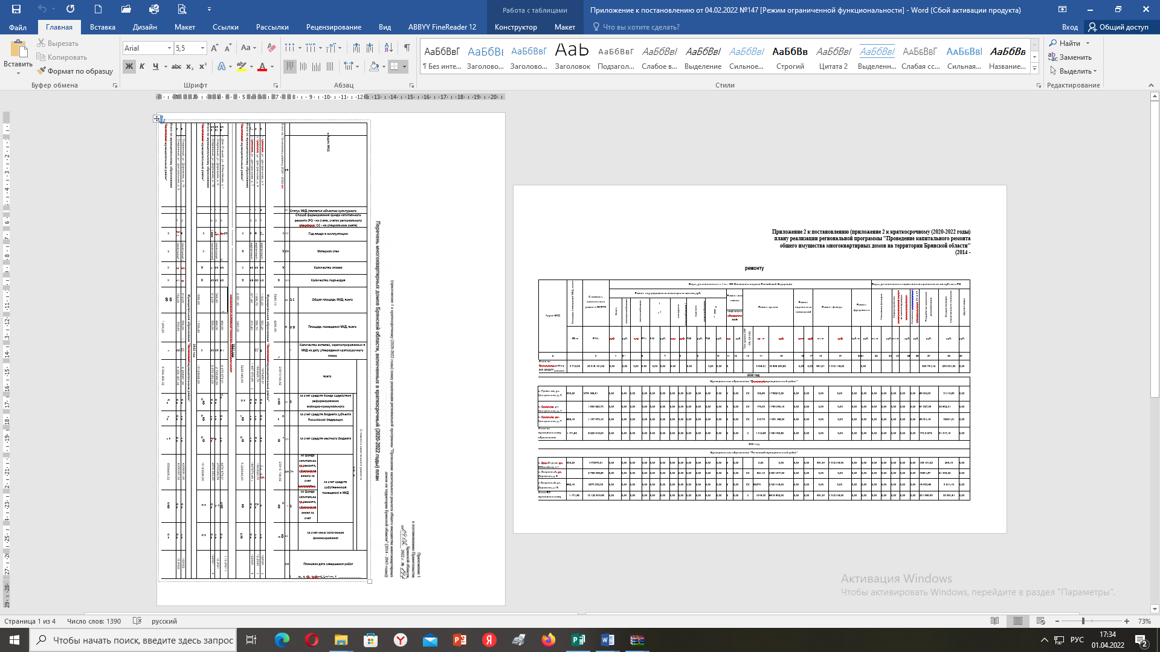

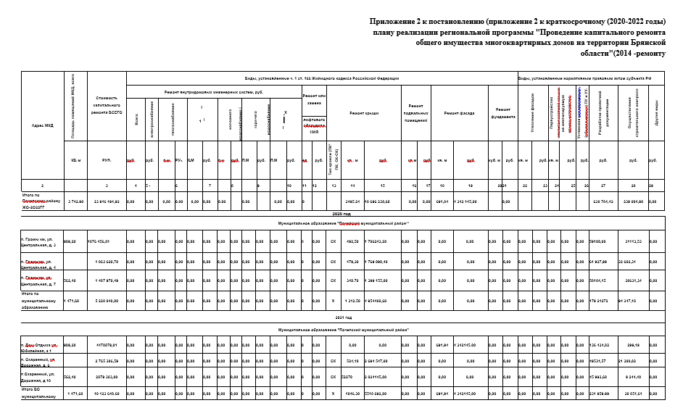
Российская Федерация
АДМИНИСТРАЦИЯ ПОЧЕПСКОГО РАЙОНА
БРЯНСКОЙ ОБЛАСТИ

ПОСТАНОВЛЕНИЕ

от 10.02.2022№ 196
г. Почеп
Об утверждении перечня муниципальных дорог местного значения Почепского муниципального района Брянской области

В соответствии с ч. 3 ст. 50 Федерального закона от 06 октября 2003 года № 131-ФЗ (с изменениями от 11.11.2018 года) «Об общих принципах организации местного самоуправления в Российской Федерации», ст.13 Федерального закона от 08 ноября 2007 года № 257-ФЗ (с изменениями от 03.08.2018 года) «Об автомобильных дорогах и дорожной деятельности в Российской Федерации и о внесении изменений в отдельные законодательные акты Российской Федерации», Федеральным законом от 10.12.1995 года № 196-ФЗ (с изменениями на 26.07.2017 года) «О безопасности дорожного движения», Уставом Почепского муниципального района Брянской области, в целях использования автомобильных дорог и осуществления дорожной деятельности в 2022 году, администрация Почепского района
ПОСТАНОВЛЯЕТ:
1. Утвердить перечень муниципальных дорог местного значения относящихся к собственности Почепского муниципального района Брянской области согласно приложению к постановлению.
2. Настоящее постановление опубликовать в порядке, установленном Уставом Почепского района.
3. Контроль за исполнением настоящего постановления возложить на заместителя главы администрации Почепского района Чабусова А.А.

Глава администрации А.В. Москвичев

Приложение к постановлению
от 10.02.2022 №196

перечень муниципальных дорог местного значения относящихся к собственности Почепского муниципального района Брянской области
№ п/п | Наименование объекта капитального строительства (объекта недвижимого имущества) | Мощность
№ п/п |  | км | м.кв
1 | 2 | 3 | 4
 | 2022 год
1 | Ремонт автомобильной дороги по ул. Центральной в п. Московский Почепского района Брянской области | 0,974 | 3 409,00
2 | Ремонт автомобильной дороги по ул. Центральной в п. Роща Почепского района Брянской области | 0,655 | 3 602,50
3 | Ремонт автомобильной дороги по ул. Почепская (от д.137 до д. 151) в с. Витовка в Почепском районе Брянской области | 0,221 | 1 326,00

Российская Федерация
АДМИНИСТРАЦИЯ ПОЧЕПСКОГО РАЙОНА
БРЯНСКОЙ ОБЛАСТИ

ПОСТАНОВЛЕНИЕ

от10.02.2022 № 197
г. Почеп
Об утверждении перечня муниципальных дорог местного значения Почепского городского поселения Почепского
муниципального района Брянской области

В соответствии с ч. 3 ст. 50 Федерального закона от 06 октября 2003 года № 131-ФЗ (с изменениями от 11.11.2018 года) «Об общих принципах организации местного самоуправления в Российской Федерации», ст.13 Федерального закона от 08 ноября 2007 года № 257-ФЗ (с изменениями от 03.08.2018 года) «Об автомобильных дорогах и дорожной деятельности в Российской Федерации и о внесении изменений в отдельные законодательные акты Российской Федерации», Федеральным законом от 10.12.1995 года № 196-ФЗ (с изменениями на 26.07.2017 года) «О безопасности дорожного движения», Уставом Почепского городского поселения Почепского муниципального района Брянской области, в целях использования автомобильных дорог и осуществления дорожной деятельности в 2022 году, администрация Почепского района
ПОСТАНОВЛЯЕТ:
1. Утвердить перечень муниципальных дорог местного значения относящихся к собственности Почепского городского поселения Почепского муниципального района Брянской области согласно приложению к постановлению.
2. Настоящее постановление опубликовать в порядке, установленном Уставом Почепского района.
3. Контроль за исполнением настоящего постановления возложить на заместителя главы администрации Почепского района Чабусова А.А.

Глава администрации А.В.Москвичев
Приложение к постановлению
от 10.02.2022 № 197

перечень муниципальных дорог местного значения относящихся к собственности Почепского городского поселения Почепского муниципального района Брянской области
№ п/п | Наименование объекта капитального строительства (объекта недвижимого имущества) | Мощность
№ п/п |  | км | м.кв
1 | 2 | 3 | 4
2022 год
1 | Капитальный ремонт автомобильной дороги по ул. Брянской с устройством тротуара в г. Почеп Брянской области | 0,719 | 862,80
2 | Ремонт автомобильной дороги по ул. Пионерской в г. Почеп Брянской области | 0,328 | 1 476,00
3 | Капитальный ремонт автомобильной дороги по ул. Стародубской в г. Почеп Брянской области с ремонтом тротуара | 1,100 | 1 320,00
4 | Ремонт автомобильной дороги по ул. Б. Калькова с ремонтом тротуара в г. Почеп Брянской области | 0,625 | 750,00
5 | Капитальный ремонт автомобильной дороги по ул. Мглинская с устройством тротуара в г. Почеп Брянской области | 1,290 | 1 548,00
6 | Капитальный ремонт автомобильной дороги по 1-му Смоленскому переулку с устройством тротуара в г. Почеп Брянской области | 0,106 | 212,00
7 | Капитальный ремонт автомобильной дороги по улице Хаботько от дома №9 до дома №77 в г. Почеп Брянской области (тротуар) | 0,736 | 1 656,00
8 | Ремонт автомобильной дороги по ул. Сиреневой к скверу "Победы" в г. Почеп Почепского района Брянской области | 0,278 | 1 251,00
9 | Капитальный ремонт автомобильной дороги по улице Толстого от дома №4 до дома №94 в г. Почеп Брянской области (тротуар) | 0,655 | 1 310,00
10 | Ремонт автомобильной дороги по ул. Смоленская с ремонтом тротуара в г. Почеп Брянской области | 0,260 | 168,00

Российская Федерация
АДМИНИСТРАЦИЯ ПОЧЕПСКОГО РАЙОНА
БРЯНСКОЙ ОБЛАСТИ
ПОСТАНОВЛЕНИЕ
22.02.2022 № 268
г. Почеп
Об организации пропуска весеннего половодья на территории Почепского района в 2022 году
В соответствии с Федеральным законом от 21.12.1994 №68-ФЗ «О защите населения и территорий от чрезвычайных ситуаций природного и техногенного характера» и в целях обеспечения безаварийного пропуска весеннего половодья на территории Почепского района в 2022 году, предупреждения чрезвычайных ситуаций, смягчения их негативных последствий, а также защиты населения и территории, жилых и хозяйственных объектов района, объектов сельского хозяйства от чрезвычайных ситуаций, администрация Почепского района
ПОСТАНОВЛЯЕТ:
- Рекомендовать главам сельских поселений, главе Рамасухского городского поселения, руководителям организаций Почепского района:
1.1. Разработать и выполнить комплекс мероприятий по защите населения и территорий на подтапливаемых территориях.
1.2. Спланировать и провести заседания КЧС и ОПБ по вопросу: «О мерах по предупреждению чрезвычайных ситуаций в период весеннего половодья 2021 года».
1.3. Разработать планы мероприятий по смягчению рисков и реагированию на чрезвычайные ситуации в период прохождения весеннего половодья для соответствующего муниципального образования, подверженного подтоплению в период весеннего половодья в Почепском районе.
1.4. Перезаключить договоры с организациями на экстренную поставку резервов материальных ресурсов (продовольствие, горюче-смазочные материалы, вещевое имущество, строительные материалы и другие) при возникновении ЧС. Копии договоров в сканированном виде представить в ГУ МЧС России по Брянской области.
1.5. Организовать уточнение информации о подтапливаемых, отрезаемых весенним половодьем населенных пунктах, а также населенных пунктах с ограничением жизнедеятельности населения. Спланировать комплекс мероприятий по противопожарной защите в населенных пунктах, отрезаемых половодьем (создание добровольных пожарных команд, дружин и т.д.).
1.6. Спланировать эвакуацию людей, сельскохозяйственных животных, материальных и культурных ценностей из зон подтопления, определить необходимое количество транспорта и плавсредств для проведения эвакуационных мероприятий, места временного размещения (разработать детальные многовариантные планы эвакуации и первоочередного жизнеобеспечения пострадавшего населения с расчетом привлекаемых сил и средств по сценариям максимального затопления). В местах временного размещения населения предусмотреть пункты питания, обогрева и оказания медицинской помощи.
1.7. Подготовить материально-технические ресурсы для проведения аварийно-спасательных работ и организации лодочных переправ, плотов.
1.8. Провести проверки подведомственных гидротехнических сооружений (далее – ГТС), принять меры по обеспечению готовности ГТС к пропуску весеннего половодья, особое внимание обратить на бесхозяйные ГТС, с решением вопроса об их дальнейшей эксплуатации. На период половодья закрепить за бесхозяйными ГТС ответственных должностных лиц сельских поселений.
1.9. Уточнить перечни подтапливаемых мостов, дорог, а также участков, подверженных заторам. Провести расчистку береговой полосы от древесно-кустарниковой растительности выше по течению от мостов, подверженных возможным заторам.
1.10. Провести проверку комплексной системы экстренного оповещения населения на подтапливаемых территориях с составлением соответствующих актов. Организовать обучение населения порядку действия при срабатывании комплексной системы экстренного оповещения населения.
1.11. Оперативную информацию о паводковой обстановке ежедневно представлять в ЕДДС Почепского района, при угрозе возникновения или возникновении чрезвычайных ситуаций информацию представлять немедленно.
1.12. На период прохождения весеннего половодья организовать круглосуточное дежурство ответственных работников сельских поселений и собственников.
1.13. Организовать доведение до населения через средства массовой информации прогноз весеннего половодья, порядка действий при угрозе или возникновении ЧС, связанных с половодьем. Провести профилактическую и разъяснительную работу по предупреждению пожаров в жилом секторе, уделив особое внимание социально неадаптированному населению. С началом прохождения весеннего половодья организовать ежедневное информирование населения сельских, городских поселений.
1.14. Провести тренировки на местности по действиям органов управления с привлечением сил и средств для ликвидации чрезвычайных ситуаций, вызванных весенним половодьем (Бакланское с/п).
1.15. Организовать представление информации о выполненных мероприятиях по пунктам 1.1. -1.10. в срок до 10.03.2022, по пунктам 1.12. -1.14. в срок до 10.03.2022 в ЕДДС Почепского района.
2. ЕДДС Почепского района:
2.1. Обеспечить непрерывный сбор информации об обстановке на территории района в период прохождения весеннего половодья, своевременно информировать главу администрации и председателя комиссии по предупреждению и ликвидации чрезвычайных ситуаций, и обеспечению пожарной безопасности в Почепском районе о ходе весеннего половодья.
2.2. Организовать взаимодействие с органами военного командования по вопросу привлечения сил и средств для ликвидации чрезвычайных ситуаций, вызванных весенним половодьем.
3. Специалисту сектора ГО и ЧС администрации района Буравцову А.Л. организовать и провести проверку готовности сельских поселений, г. Почеп и пгт. Рамасуха, территория которых подвержена подтоплению, к реагированию на чрезвычайные ситуации в период прохождения весеннего половодья.
4. Рекомендовать ТО управления Роспотребнадзора по Брянской области в Почепском, Погарском, Трубчевском и Жирятинском районах запланировать комплекс санитарно-гигиенических, противоэпидемических мероприятий, направленных на предупреждение заболевания населения, попавшего в зоны затопления, острыми кишечными инфекциями.
5. Отделу образования администрации Почепского района по согласованию с органами местного самоуправления обеспечить при необходимости перенос весенних каникул на подтопленных территориях.
6. Рекомендовать ГБУ «Почепская райветстанция по борьбе с болезнями животных» обеспечить контроль за деятельностью хозяйствующих субъектов, ответственных за содержание скотомогильников и «Ям Беккери», расположенных на территории Почепского района.
7. Рекомендовать собственникам автомобильных дорог Почепского района в период прохождения весеннего половодья 2022 года обеспечить сохранность автомобильных дорог и искусственных сооружений на подведомственных участках автодорог.
8. Общее руководство проведением противопаводковых мероприятий возложить на комиссию по предупреждению и ликвидации чрезвычайных ситуаций и обеспечению пожарной безопасности Почепского района.
9. Оперативному штабу по организованному пропуску весеннего половодья на территории Почепского района:
принимать решения с учетом реально складывающейся обстановки по реализации мероприятий по организованному пропуску весеннего половодья;
контролировать выполнение мероприятий по созданию в муниципальных образованиях мобильных групп по патрулированию на подведомственной территории;
обеспечить контроль за паводковой обстановкой, складывающейся на территории района;
привлекать при необходимости силы и средства ТП РСЧС для ликвидации последствий чрезвычайных ситуаций;
в случае ухудшения обстановки организовывать круглосуточное дежурство.
10. Настоящее постановление опубликовать в порядке, установленном Уставом Почепского муниципального района.
11. Контроль за исполнением данного постановления возложить на заместителя главы администрации района Тарабарко В.В.
Глава администрации А.В. Москвичев

РОССИЙСКАЯ ФЕДЕРАЦИЯ

БРЯНСКАЯ ОБЛАСТЬ

ПОЧЕПСКИЙ РАЙОННЫЙ СОВЕТ НАРОДНЫХ ДЕПУТАТОВ

Р Е Ш Е Н И Е

от 28.02.2022 № 213
г. Почеп

О внесении изменений и дополнений в Положение о муниципальном земельном контроле в границах сельских поселений, входящих в состав Почепского муниципального района Брянской области, утверждённое решением Почепского районного Совета народных депутатов от 07.12.2021 № 191
В соответствии с Федеральным законом от 31.07.2020 № 248-ФЗ «О государственном контроле (надзоре) и муниципальном контроле в Российской Федерации», Уставом Почепского муниципального района, Почепский районный Совет народных депутатов
РЕШИЛ:
1. Внести в Положение о муниципальном земельном контроле в границах сельских поселений, входящих в состав Почепского муниципального района Брянской области, утверждённое решением Почепского районного Совета народных депутатов от 07 декабря 2021 года № 191 (далее – Положение) следующие изменения:
1) Раздел 6 Положения дополнить пунктом 6.3 следующего содержания:
«6.3. Ключевые показатели осуществления муниципального земельного контроля и их ключевые значения, индикативные показатели осуществления муниципального земельного контроля установлены приложением № 2 и приложением № 3 соответственно, к настоящему Положению».
2) Дополнить Положение приложением № 2 и приложением № 3 в соответствии с приложением к настоящему решению.
2. Настоящее решение вступает в силу с 1 марта 2022 года.
3. Настоящее решение опубликовать в порядке, установленном Уставом Почепского муниципального района.

Глава Почепского района С.Ф. Чеботкевич

Пояснительная записка

Настоящий проект решения представительного органа подготовлен с учетом предыдущих разработок типового решения о муниципальном земельном контроле. В указанное типовое решение необходимо внести изменения, предусмотренные настоящим проектом решения, с учетом нумерации структурных единиц типового решения о данном виде муниципального контроля.
Вступающий в силу с 1 марта 2022 года статьей 30 Федеральный закон от 31.07.2020 № 248-ФЗ «О государственном контроле (надзоре) и муниципальном контроле в Российской Федерации» предусматривает следующие обязательные требования:
1) должны быть отражены два типа показателей вида муниципального контроля: ключевые и индикативные;
2) показатели должны характеризовать результативность и эффективность муниципального контроля;
3) ключевые показатели должны отражать уровень минимизации вреда (ущерба) охраняемым законам ценностям, уровень устранения риска причинения вреда (ущерба) в соответствующей сфере деятельности;
4) по ключевым показателям должны быть определены целевые (плановые) значения, достижение которых должен обеспечить контрольный орган;
5) не допускается установление ключевых показателей, основанных на количестве проведенных профилактических мероприятий и контрольных (надзорных) мероприятий, количестве выявленных нарушений, количестве контролируемых лиц, привлеченных к ответственности, количестве и размере штрафов, наложенных на контролируемых лиц в соответствии с Кодексом Российской Федерации об административных правонарушениях, законами субъектов Российской Федерации;
6) индикативные показатели муниципального контроля должны:
- применяться для мониторинга контрольной деятельности, ее анализа, выявления проблем, возникающих при ее осуществлении, и определения причин их возникновения;
- характеризовать соотношение между степенью устранения риска причинения вреда (ущерба) и объемом трудовых, материальных и финансовых ресурсов;
- характеризовать уровень вмешательства в деятельность контролируемых лиц.
Разработанные показатели с учетом специфики предмета муниципального земельного контроля максимально учитывают предусмотренные выше позиции.
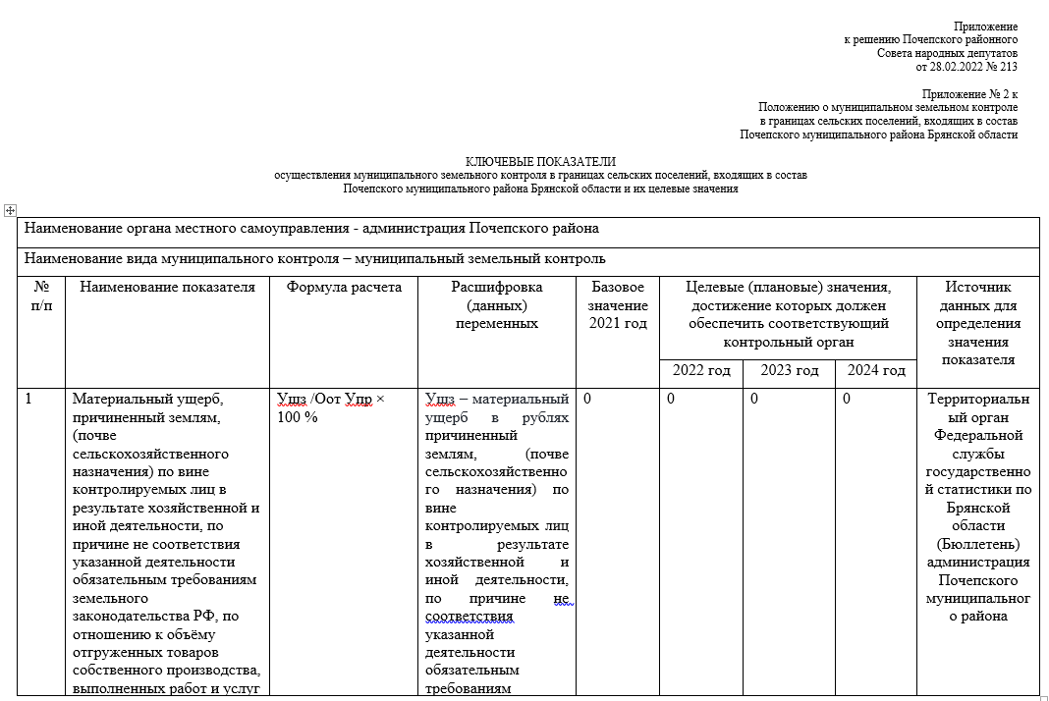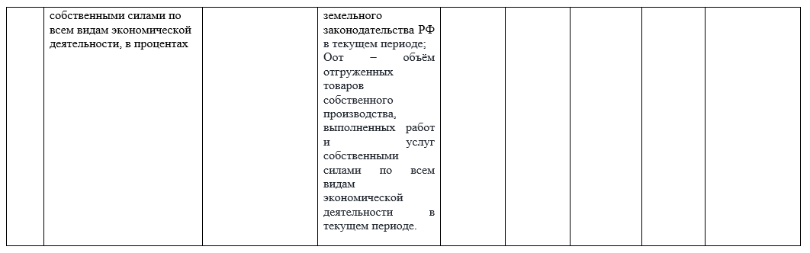

Приложение № 3
к Положению о муниципальном земельном контроле
в границах сельских поселений,
входящих в состав Почепского
муниципального района Брянской области

ИНДИКАТИВНЫЕ ПОКАЗАТЕЛИ
осуществления муниципального земельного контроля в границах сельских поселений, входящих в состав Почепского муниципального района Брянской области
1) количество плановых контрольных мероприятий, проведенных за отчетный период;
2) количество внеплановых контрольных мероприятий, проведенных за отчетный период;
3) количество внеплановых контрольных мероприятий, проведенных за отчетный период на основании выявления соответствия объекта контроля параметрам, утвержденным индикаторами риска нарушения обязательных требований, или отклонения объекта контроля от таких параметров, за отчетный период;
4) общее количество контрольных мероприятий с взаимодействием, проведенных за отчетный период;
5) количество контрольных мероприятий с взаимодействием по каждому виду КНМ, проведенных за отчетный период;
6) количество контрольных мероприятий, проведенных с использованием средств дистанционного взаимодействия, за отчетный период;
7) количество обязательных профилактических визитов, проведенных за отчетный период;
8) количество предостережений о недопустимости нарушения обязательных требований, объявленных за отчетный период;
9) количество контрольных мероприятий, по результатам которых выявлены нарушения обязательных требований, за отчетный период;
10) количество контрольных мероприятий, по итогам которых возбуждены дела об административных правонарушениях, за отчетный период;
11) сумма административных штрафов, наложенных по результатам контрольных (надзорных) мероприятий, за отчетный период;
12) количество направленных в органы прокуратуры заявлений о согласовании проведения контрольных (надзорных) мероприятий, за отчетный период;
13) количество направленных в органы прокуратуры заявлений о согласовании проведения контрольных (надзорных) мероприятий, по которым органами прокуратуры отказано в согласовании, за отчетный период;
14) общее количество учтенных объектов контроля на конец отчетного периода;
15) количество учтенных объектов контроля, отнесенных к категориям риска, по каждой из категорий риска, на конец отчетного периода;
16) количество учтенных контролируемых лиц на конец отчетного периода;
17) количество учтенных контролируемых лиц, в отношении которых проведены контрольные мероприятия, за отчетный период;
18) общее количество жалоб, поданных контролируемыми лицами
в досудебном порядке за отчетный период;
19) количество жалоб, в отношении которых контрольным органом был нарушен срок рассмотрения, за отчетный период;
20) количество жалоб, поданных контролируемыми лицами в досудебном порядке, по итогам рассмотрения которых принято решение о полной либо частичной отмене решения контрольного органа либо о признании действий (бездействий) должностных лиц контрольных органов недействительными, за отчетный период;
21) количество исковых заявлений об оспаривании решений, действий (бездействий) должностных лиц контрольных органов, направленных контролируемыми лицами в судебном порядке, за отчетный период;
22)количество исковых заявлений об оспаривании решений, действий (бездействий) должностных лиц контрольных органов, направленных контролируемыми лицами в судебном порядке, по которым принято решение
об удовлетворении заявленных требований, за отчетный период;
23) количество контрольных мероприятий, проведенных с грубым нарушением требований к организации и осуществлению государственного контроля и результаты которых были признаны недействительными
и (или) отменены, за отчетный период.

РОССИЙСКАЯ ФЕДЕРАЦИЯ

БРЯНСКАЯ ОБЛАСТЬ

ПОЧЕПСКИЙ РАЙОННЫЙ СОВЕТ НАРОДНЫХ ДЕПУТАТОВ

Р Е Ш Е Н И Е

от 28.02.2022 № 214
г. Почеп
О внесении изменений и дополнений в Положение о муниципальном жилищном контроле на территории Почепского муниципального района Брянской области, утвержденное решением Почепского районного Совета народных
депутатов от 07.12.2021 № 192
В соответствии с Федеральным законом от 31.07.2020 № 248-ФЗ «О государственном контроле (надзоре) и муниципальном контроле в Российской Федерации», Уставом Почепского муниципального района, Почепский районный Совет народных депутатов

РЕШИЛ:
1. Внести в Положение о муниципальном жилищном контроле на территории Почепского муниципального района Брянской области, утвержденное решением Почепского районного Совета народных депутатов от 07.12.2021 № 192 (далее - Положение) следующие изменения:
1) Раздел 5 Положения дополнить пунктом 5.3 следующего содержания:
«5.3. Ключевые показатели осуществления муниципального жилищного контроля и их ключевые значения, индикативные показатели установлены приложением № 2 и приложением № 3 соответственно, к настоящему Положению».
2) Дополнить Положение приложением № 2 и приложением № 3 в соответствии с приложением к настоящему решению.
2. Настоящее решение вступает в силу с 1 марта 2022 года.
3. Настоящее решение опубликовать в порядке, установленном Уставом Почепского муниципального района.

Глава Почепского района С.Ф. Чеботкевич

Пояснительная записка

Настоящий проект решения представительного органа подготовлен с учетом предыдущих разработок типового решения о муниципальном жилищном контроле. В указанное типовое решение необходимо внести изменения, предусмотренные настоящим проектом решения, с учетом нумерации структурных единиц типового решения о данном виде муниципального контроля.
Вступающий в силу с 1 марта 2022 года статьей 30 Федеральный закон от 31.07.2020 № 248-ФЗ «О государственном контроле (надзоре) и муниципальном контроле в Российской Федерации» предусматривает следующие обязательные требования:
1) должны быть отражены два типа показателей вида муниципального контроля: ключевые и индикативные;
2) показатели должны характеризовать результативность и эффективность муниципального контроля;
3) ключевые показатели должны отражать уровень минимизации вреда (ущерба) охраняемым законам ценностям, уровень устранения риска причинения вреда (ущерба) в соответствующей сфере деятельности;
4) по ключевым показателям должны быть определены целевые (плановые) значения, достижение которых должен обеспечить контрольный орган;
5) не допускается установление ключевых показателей, основанных на количестве проведенных профилактических мероприятий и контрольных (надзорных) мероприятий, количестве выявленных нарушений, количестве контролируемых лиц, привлеченных к ответственности, количестве и размере штрафов, наложенных на контролируемых лиц в соответствии с Кодексом Российской Федерации об административных правонарушениях, законами субъектов Российской Федерации;
6) индикативные показатели муниципального контроля должны:
- применяться для мониторинга контрольной деятельности, ее анализа, выявления проблем, возникающих при ее осуществлении, и определения причин их возникновения;
- характеризовать соотношение между степенью устранения риска причинения вреда (ущерба) и объемом трудовых, материальных и финансовых ресурсов;
- характеризовать уровень вмешательства в деятельность контролируемых лиц.
Разработанные показатели с учетом специфики предмета муниципального жилищного контроля максимально учитывают предусмотренные выше позиции.

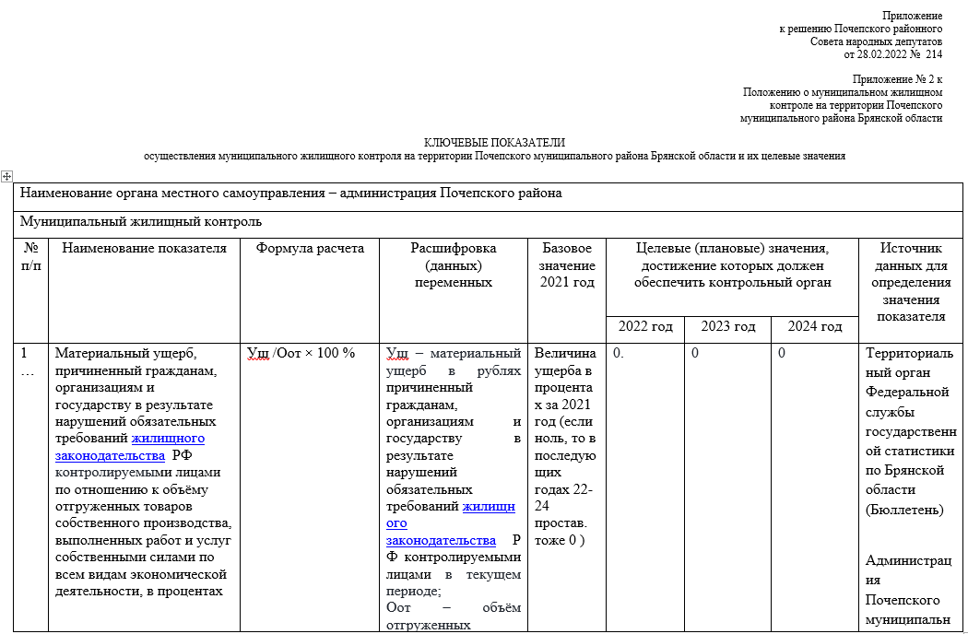

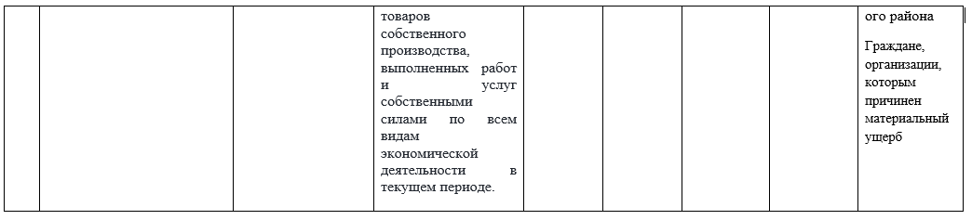

Приложение № 3
к Положению о муниципальном жилищного контроля
на территории Почепского муниципального
района Брянской области
ИНДИКАТИВНЫЕ ПОКАЗАТЕЛИ
осуществления муниципального жилищного контроля на территории Почепского муниципального района Брянской области
1) количество плановых контрольных мероприятий, проведенных за отчетный период;
2) количество внеплановых контрольных мероприятий, проведенных за отчетный период;
3) количество внеплановых контрольных мероприятий, проведенных за отчетный период на основании выявления соответствия объекта контроля параметрам, утвержденным индикаторами риска нарушения обязательных требований, или отклонения объекта контроля от таких параметров, за отчетный период;
4) общее количество контрольных мероприятий с взаимодействием, проведенных за отчетный период;
5) количество контрольных мероприятий с взаимодействием по каждому виду КНМ, проведенных за отчетный период;
6) количество контрольных мероприятий, проведенных с использованием средств дистанционного взаимодействия, за отчетный период;
7) количество обязательных профилактических визитов, проведенных за отчетный период;
8) количество предостережений о недопустимости нарушения обязательных требований, объявленных за отчетный период;
9) количество контрольных мероприятий, по результатам которых выявлены нарушения обязательных требований, за отчетный период;
10) количество контрольных мероприятий, по итогам которых возбуждены дела об административных правонарушениях, за отчетный период;
11) сумма административных штрафов, наложенных по результатам контрольных (надзорных) мероприятий, за отчетный период;
12) количество направленных в органы прокуратуры заявлений о согласовании проведения контрольных (надзорных) мероприятий, за отчетный период;
13) количество направленных в органы прокуратуры заявлений о согласовании проведения контрольных (надзорных) мероприятий, по которым органами прокуратуры отказано в согласовании, за отчетный период;
14) общее количество учтенных объектов контроля на конец отчетного периода;
15) количество учтенных объектов контроля, отнесенных к категориям риска, по каждой из категорий риска, на конец отчетного периода;
16) количество учтенных контролируемых лиц на конец отчетного периода;
17) количество учтенных контролируемых лиц, в отношении которых проведены контрольные мероприятия, за отчетный период;
18) общее количество жалоб, поданных контролируемыми лицами в досудебном порядке за отчетный период;
19) количество жалоб, в отношении которых контрольным органом был нарушен срок рассмотрения, за отчетный период;
20) количество жалоб, поданных контролируемыми лицами в досудебном порядке, по итогам рассмотрения которых принято решение о полной либо частичной отмене решения контрольного органа либо о признании действий (бездействий) должностных лиц контрольных органов недействительными, за отчетный период;
21) количество исковых заявлений об оспаривании решений, действий (бездействий) должностных лиц контрольных органов, направленных контролируемыми лицами в судебном порядке, за отчетный период;
22) количество исковых заявлений об оспаривании решений, действий (бездействий) должностных лиц контрольных органов, направленных контролируемыми лицами в судебном порядке, по которым принято решение об удовлетворении заявленных требований, за отчетный период;
23) количество контрольных мероприятий, проведенных с грубым нарушением требований к организации и осуществлению государственного контроля и результаты которых были признаны недействительными и (или) отменены, за отчетный период.

РОССИЙСКАЯ ФЕДЕРАЦИЯ

БРЯНСКАЯ ОБЛАСТЬ

ПОЧЕПСКИЙ РАЙОННЫЙ СОВЕТ НАРОДНЫХ ДЕПУТАТОВ

Р Е Ш Е Н И Е

от 28.02.2022 № 215
г. Почеп
О внесении изменений и дополнений в Положение о муниципальном контроле на автомобильном транспорте, городском наземном электрическом транспорте и в дорожном хозяйстве в границах населенных пунктов Почепского муниципального района Брянской области, утвержденное решением Почепского районного Совета народных депутатов
от 07.12.2021 № 193
В соответствии с Федеральным законом от 31.07.2020 № 248-ФЗ «О государственном контроле (надзоре) и муниципальном контроле в Российской Федерации», Уставом Почепского муниципального района, Почепский районный Совет народных депутатов
РЕШИЛ:
1. Внести в Положение о муниципальном контроле на автомобильном транспорте, городском наземном электрическом транспорте и в дорожном хозяйстве в границах населенных пунктов Почепского муниципального района Брянской области, утвержденное решением Почепского районного Совета народных депутатов от 07.12.2021 № 193 (далее - Положение) следующие изменения:
1) Раздел 5 Положения дополнить пунктом 5.3следующего содержания:
«5.3. Ключевые показатели осуществления муниципального контроля на автомобильном транспорте и их ключевые значения, индикативные показатели установлены приложением № 1 и приложением № 2 соответственно, к настоящему Положению».
2) Дополнить Положение приложением № 1 и приложением № 2 в соответствии с приложением к настоящему решению.
2. Настоящее решение вступает в силу с 1 марта 2022 года.
3. Настоящее решение опубликовать в порядке, установленном Уставом Почепского муниципального района.

Глава Почепского района С.Ф. Чеботкевич

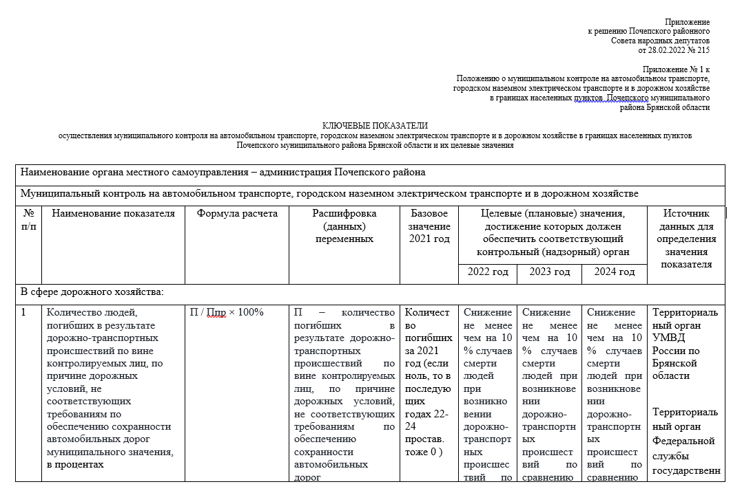

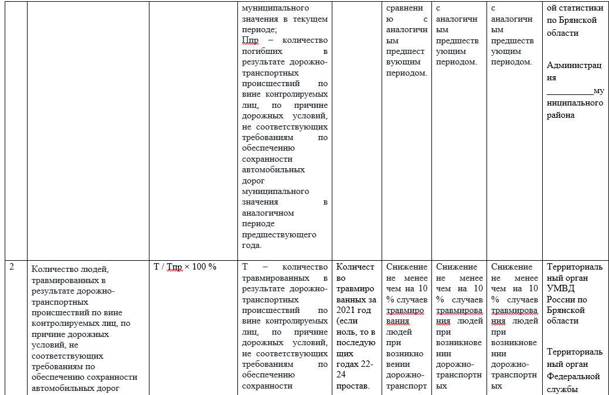
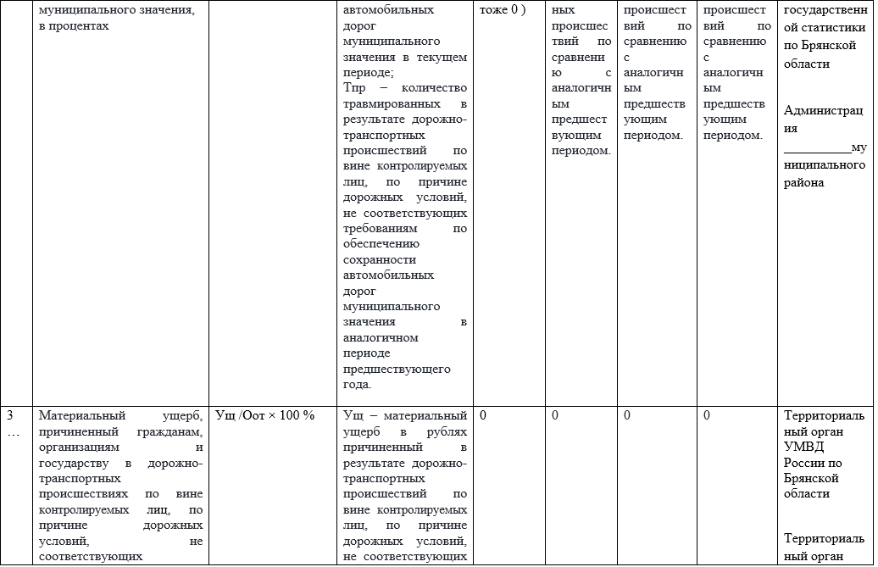

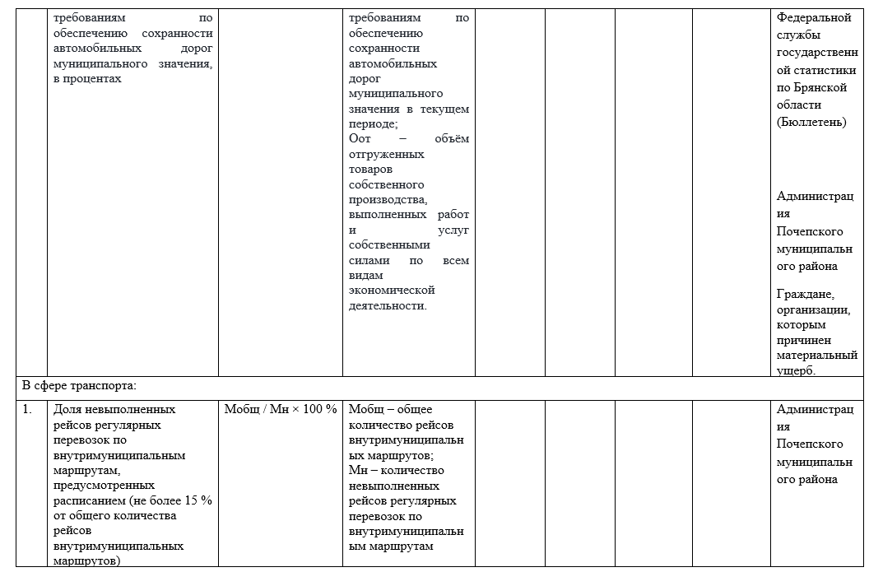

Приложение № 2
к Положению о муниципальном контроле
на автомобильном транспорте, городском
наземном электрическом транспорте и
в дорожном хозяйстве в границах
населенных пунктов Почепского муниципального
района Брянской области

ИНДИКАТИВНЫЕ ПОКАЗАТЕЛИ
осуществления муниципального контроля на автомобильном транспорте, городском наземном электрическом транспорте и в дорожном хозяйстве на территории Почепского муниципального района Брянской области
В сферах дорожного хозяйства и транспорта:
1) количество плановых контрольных мероприятий, проведенных за отчетный период;
2) количество внеплановых контрольных мероприятий, проведенных за отчетный период;
3) количество внеплановых контрольных мероприятий, проведенных за отчетный период на основании выявления соответствия объекта контроля параметрам, утвержденным индикаторами риска нарушения обязательных требований, или отклонения объекта контроля от таких параметров, за отчетный период;
4) общее количество контрольных мероприятий с взаимодействием, проведенных за отчетный период;
5) количество контрольных мероприятий с взаимодействием по каждому виду КНМ, проведенных за отчетный период;
6) количество контрольных мероприятий, проведенных с использованием средств дистанционного взаимодействия, за отчетный период;
7) количество обязательных профилактических визитов, проведенных за отчетный период;
8) количество предостережений о недопустимости нарушения обязательных требований, объявленных за отчетный период;
9) количество контрольных мероприятий, по результатам которых выявлены нарушения обязательных требований, за отчетный период;
10) количество контрольных мероприятий, по итогам которых возбуждены дела об административных правонарушениях, за отчетный период;
11) сумма административных штрафов, наложенных по результатам контрольных (надзорных) мероприятий, за отчетный период;
12) количество направленных в органы прокуратуры заявлений о согласовании проведения контрольных (надзорных) мероприятий, за отчетный период;
13) количество направленных в органы прокуратуры заявлений о согласовании проведения контрольных (надзорных) мероприятий, по которым органами прокуратуры отказано в согласовании, за отчетный период;
14) общее количество учтенных объектов контроля на конец отчетного периода;
15) количество учтенных объектов контроля, отнесенных к категориям риска, по каждой из категорий риска, на конец отчетного периода;
16) количество учтенных контролируемых лиц на конец отчетного периода;
17) количество учтенных контролируемых лиц, в отношении которых проведены контрольные мероприятия, за отчетный период;
18) общее количество жалоб, поданных контролируемыми лицами в досудебном порядке за отчетный период;
19) количество жалоб, в отношении которых контрольным органом был нарушен срок рассмотрения, за отчетный период;
20) количество жалоб, поданных контролируемыми лицами в досудебном порядке, по итогам рассмотрения которых принято решение о полной либо частичной отмене решения контрольного органа либо о признании действий (бездействий) должностных лиц контрольных органов недействительными, за отчетный период;
21) количество исковых заявлений об оспаривании решений, действий (бездействий) должностных лиц контрольных органов, направленных контролируемыми лицами в судебном порядке, за отчетный период;
22) количество исковых заявлений об оспаривании решений, действий (бездействий) должностных лиц контрольных органов, направленных контролируемыми лицами в судебном порядке, по которым принято решение об удовлетворении заявленных требований, за отчетный период;
23) количество контрольных мероприятий, проведенных с грубым нарушением требований к организации и осуществлению государственного контроля и результаты которых были признаны недействительными и (или) отменены, за отчетный период.

Пояснительная записка
Настоящий проект решения представительного органа подготовлен с учетом предыдущих разработок типового решения о муниципальном контроле на автомобильном транспорте, городском наземном электрическом транспорте и в дорожном хозяйстве. В указанное типовое решение необходимо внести изменения, предусмотренные настоящим проектом решения, с учетом нумерации структурных единиц типового решения о данном виде муниципального контроля.
Вступающий в силу с 1 марта 2022 года статьей 30 Федеральный закон от 31.07.2020 № 248-ФЗ «О государственном контроле (надзоре) и муниципальном контроле в Российской Федерации» предусматривает следующие обязательные требования:
1) должны быть отражены два типа показателей вида муниципального контроля: ключевые и индикативные;
2) показатели должны характеризовать результативность и эффективность муниципального контроля;
3) ключевые показатели должны отражать уровень минимизации вреда (ущерба) охраняемым законам ценностям, уровень устранения риска причинения вреда (ущерба) в соответствующей сфере деятельности;
4) по ключевым показателям должны быть определены целевые (плановые) значения, достижение которых должен обеспечить контрольный орган;
5) не допускается установление ключевых показателей, основанных на количестве проведенных профилактических мероприятий и контрольных (надзорных) мероприятий, количестве выявленных нарушений, количестве контролируемых лиц, привлеченных к ответственности, количестве и размере штрафов, наложенных на контролируемых лиц в соответствии с Кодексом Российской Федерации об административных правонарушениях, законами субъектов Российской Федерации;
6) индикативные показатели муниципального контроля должны:
- применяться для мониторинга контрольной деятельности, ее анализа, выявления проблем, возникающих при ее осуществлении, и определения причин их возникновения;
- характеризовать соотношение между степенью устранения риска причинения вреда (ущерба) и объемом трудовых, материальных и финансовых ресурсов;
- характеризовать уровень вмешательства в деятельность контролируемых лиц.
Разработанные показатели с учетом специфики предмета муниципального контроля на автомобильном транспорте, городском наземном электрическом транспорте и в дорожном хозяйстве максимально учитывают предусмотренные выше позиции.

РОССИЙСКАЯ ФЕДЕРАЦИЯ
БРЯНСКАЯ ОБЛАСТЬ

ПОЧЕПСКИЙ РАЙОННЫЙ СОВЕТ НАРОДНЫХ ДЕПУТАТОВ

Р Е Ш Е Н И Е

от 28.02.2022 № 216

г. Почеп

О внесении изменений в Прогнозный план (программу) приватизации муниципального имущества муниципального образования «Почепский муниципальный район Брянской области» на 2022 год

Рассмотрев обращение главы администрации Почепского района, руководствуясь Федеральным законом от 21.12.2001 № 178-ФЗ «О приватизации государственного и муниципального имущества», Положением о приватизации муниципальной собственности Почепского района, утверждённого постановлением Почепского районного Совета народных депутатов от 28.05.2004 № 270, Положением о владении, пользовании и распоряжении имуществом, находящимся в муниципальной собственности Почепского района, утверждённым решением Почепского районного Совета народных депутатов 27.11.2018 № 374, Уставом муниципального образования «Почепский муниципальный район Брянской области», Почепский районный Совет народных депутатов
Р Е Ш И Л:
1. Внести изменения в Прогнозный план (программу) приватизации муниципального имущества муниципального образования «Почепский муниципальный район Брянской области» на 2022 год, утверждённый решением Почепского районного Совета народных депутатов от 24 декабря 2021 г. № 209, изложив его в новой редакции согласно приложению.
2. Настоящее решение вступает в силу после официального опубликования в установленном порядке.

Глава Почепского района С.Ф. Чеботкевич

Утверждён решением
Почепского районного
Совета народных депутатов
от 24 декабря 2021 г. №209
(в редакции решения Почепского районного
Совета народных депутатов
от 28 февраля 2022 г. № 216)

ПРОГНОЗНЫЙ ПЛАН (ПРОГРАММА)
приватизации имущества муниципального образования
«Почепский муниципальный район Брянской области» на 2022 год

Раздел I
Общие положения

Настоящий план (программа) приватизации муниципального имущества муниципального образования «Почепский муниципальный район Брянской области» на 2022 год устанавливает организационные и правовые основы преобразования отношений собственности в муниципальном образовании «Почепский муниципальный район Брянской области» посредством приватизации муниципального имущества, определяет объекты и способы их приватизации.

Раздел II
Законодательные основы программы приватизации
муниципального имущества «Почепский муниципальный район Брянской области» на 2022 год

Программа приватизации муниципального имущества «Почепский муниципальный район Брянской области» на 2022 год разработана в соответствии с Федеральным законом от 21.12.2001 № 178-ФЗ «О приватизации государственного и муниципального имущества», Федеральным законом от 22.07.2008 № 159-ФЗ «Об особенностях отчуждения недвижимого имущества, находящегося в государственной или муниципальной собственности и арендуемого субъектами малого и среднего предпринимательства, и о внесении изменений в отдельные законодательные акты Российской Федерации», Положением о приватизации муниципальной собственности Почепского района, утверждённого постановлением Почепского районного Совета народных депутатов от 28.05.2004 № 270, Положением о владении, пользовании и распоряжении имуществом, находящимся в муниципальной собственности Почепского района, утвержденным решением Почепского районного Совета народных депутатов 27.11.2018 № 374, Уставом муниципального образования «Почепский муниципальный район Брянской области».

Раздел III
Основные принципы программы приватизации
муниципального имущества

Программа приватизации муниципального имущества «Почепский муниципальный район Брянской области» на 2022 год, как часть формируемой в условиях рыночной экономики системы управления муниципальным имуществом, направлена на усиление плановости, публичности и контроля в данной сфере.
Программа приватизации муниципального имущества «Почепский муниципальный район Брянской области» распространяется на объекты муниципального имущества, находящегося в муниципальной собственности, и составляющие имущество казны муниципального образования «Почепский муниципальный район Брянской области».
Приватизация муниципального имущества «Почепский муниципальный район Брянской области» нацелена на достижение соответствия состава муниципального имущества функциям, переданным органам местного самоуправления в соответствии с Федеральным законом от 06.10.2003 № 131-ФЗ «Об общих принципах организации местного самоуправления в Российской Федерации».
Основными задачами приватизации муниципального имущества «Почепский муниципальный район Брянской области» являются:
- вовлечение в оборот имущества, не задействованного в обеспечении полномочий муниципального образования «Почепский муниципальный район Брянской области»;
- сокращение расходов местного бюджета на управление муниципальным имуществом;
- поступление дополнительных доходов в бюджет.

Реализация указанных приоритетов достигается за счет принятия в соответствии с действующим законодательством решений о способе приватизации, индивидуальных решений о сроках, начальной цене приватизации имущества, с учетом экономической ситуации, конъюнктуры рынка, проведения полной инвентаризации и независимой оценки приватизируемого имущества, соотнесения предлагаемого к приватизации объема муниципального имущества с возможностями рыночного спроса на него.

Приватизация муниципального имущества основывается на равенстве покупателей муниципального имущества и открытости деятельности органов местного самоуправления.

Раздел IV
Характеристика приватизируемого имущества,
обоснование его выбора, способы его приватизации

Объектами приватизации муниципального имущества на 2022 год является недвижимое имущество, принадлежащее на праве собственности муниципальному образованию «Почепский муниципальный район Брянской области» и составляющее имущество казны муниципального образования, не используемое в целях обеспечения исполнения полномочий муниципального района.

ПЕРЕЧЕНЬ
объектов имущества муниципального образования
«Почепский муниципальный район Брянской области»,
планируемого к приватизации в 2022 году

№ п/п | Наименование имущества | Характеристики,  адрес (местоположение) объекта
 | Здание интерната | Кадастровый номер 32:20:0351201:136;  назначение: нежилое здание,  общая площадь 872,4 кв. м; количество этажей: 2;  Адрес: Российская Федерация,  Брянская область, Почепский муниципальный район, Гущинское сельское поселение,  п. Первомайский, ул. Школьная, д. 9
 | Земельный участок | Кадастровый номер: 32:20:0351201:436;  категория земель: земли населённых пунктов;  разрешённое использование: дошкольное,  начальное и среднее образование;  площадь 776,0 кв. м;  Адрес: Российская Федерация,  Брянская область, Почепский муниципальный район, Гущинское сельское поселение,  ул. Школьная, земельный участок 9
 | Школа | Кадастровый номер 32:20:0070801:31;  назначение: нежилое здание,  общая площадь 1810,9 кв. м; количество этажей: 2;  Адрес: Брянская область, Почепский район, д. Шмотовка, ул. Калинина, д. 10
 | Газовая котельная | Кадастровый номер 32:20:0070801:32;  назначение: нежилое здание,  общая площадь 143,7 кв. м; количество этажей: 1;  Адрес: Брянская область, Почепский район, д. Шмотовка, ул. Калинина, д. 10
 | Земельный участок | Кадастровый номер 32:20:0070801:30;  категория земель: земли населённых пунктов;  разрешённое использование: для эксплуатации объектов муниципального  общеобразовательного учреждения;  площадь 15625,0 кв. м;  Адрес: Брянская область, Почепский район,  д. Шмотовка, ул. Калинина, д. 10
 | Помещение ремонта обуви | Кадастровый номер 32:20:0380332:61;  назначение: нежилое здание, площадь 13,0 кв. м;  количество этажей: 1;  Адрес: Брянская область, Почепский район,  г. Почеп, проезд 2-й Октябрьский, строение 1Б
 | Земельный участок | Кадастровый номер 32:20:0380332:171;  категория земель: земли населённых пунктов;  разрешённое использование: бытовое обслуживание; площадь 34 кв. м;  Адрес: Брянская область, Почепский район,  г. Почеп, проезд 2-й Октябрьский, строение 1Б
 | Здание молочной кухни | Кадастровый номер 32:20:0380336:27;  назначение: нежилое здание,  общая площадь 119,1 кв. м; количество этажей: 1;  Адрес: Российская Федерация,  Брянская область, Почепский район,  г. Почеп, ул. Пионерская, д. 44
 | Сарай | Кадастровый номер 32:20:0380336:29;  назначение: нежилое здание,  общая площадь 40,1 кв. м; количество этажей: 1;  Адрес: Российская Федерация,  Брянская область, Почепский район,  г. Почеп, ул. Пионерская, д. 44, строен. 1
 | Земельный участок | Кадастровый номер: 32:20:0380171:31;  категория земель: земли населённых пунктов;  разрешённое использование: для индивидуального жилищного строительства; площадь 1773,0 кв. м;  Адрес: Российская Федерация,  Брянская область, Почепский муниципальный район, Почепское городское поселение,  г. Почеп, ул. Пионерская, земельный участок 44
 | Нежилое здание | Кадастровый номер 32:20:0230901:238;  назначение: нежилое здание,  общая площадь 258,0 кв. м; количество этажей: 1;  Адрес: Российская Федерация,  Брянская область, Почепский район,  с. Васьковичи, ул. Садовая, д. 11
 | Сарай | Кадастровый номер 32:20:0230901:510;  назначение: нежилое здание,  общая площадь 40,9 кв. м; количество этажей: 1;  Адрес: Российская Федерация, Брянская область, Почепский муниципальный район,  Чоповское сельское поселение,  с. Васьковичи, ул. Садовая, д. 11, стр. 1
 | Земельный участок | Кадастровый номер 32:20:0230901:216;  категория земель: земли населённых пунктов;  разрешённое использование: гостиничное обслуживание; площадь 3 560,0 кв. м;  Адрес: Российская Федерация,  Брянская область, Почепский район,  с. Васьковичи, ул. Садовая, д. 11
 | Объект незавершённого строительства «Свинарник – откормочник  на 500 голов, н.п. Дмитрово Почепского района» | Объект незавершённого строительства.  Кадастровый номер 32:20:0080104:369;  Проектируемое назначение: нежилое здание,  площадь 1739,6 кв. м;  количество этажей: 1;  Адрес: Российская Федерация, Брянская область, Почепский муниципальный район, Дмитровское сельское поселение, тер. Ферма Дмитрово, строение 4
 | Земельный участок | Кадастровый номер 32:20:0080104:368;  категория земель:  земли сельскохозяйственного назначения;  разрешённое использование: свиноводство;  площадь 23422 кв. м;  Адрес: Российская Федерация, Брянская область, Почепский муниципальный район, Дмитровское сельское поселение, тер. Ферма Дмитрово,  земельный участок 4

Всего в перечень плана приватизации на 2022 год включено 15 объектов недвижимости, из них 2 объекта (включая земельный участок) планируется приватизировать в порядке, определенном Федеральным законом от 22.07.2008 № 159-ФЗ «Об особенностях отчуждения недвижимого имущества, находящегося в государственной или муниципальной собственности и арендуемого субъектами малого и среднего предпринимательства, и о внесении изменений в отдельные законодательные акты Российской Федерации».
Муниципальное имущество Почепского района отчуждается в собственность физических или юридических лиц исключительно на возмездной основе.

Проведение приватизации муниципального имущества, включенного в прогнозный план (программу) приватизации имущества муниципального образования «Почепский муниципальный район Брянской области» на 2022 год, планируется в I, II и III квартале 2022 года.

Раздел V
Прогноз поступления в бюджет муниципального образования «Почепский район» доходов от приватизации муниципального имущества

Исходя из состава и способа приватизации муниципального имущества Почепского района на 2022 год, ожидается получение доходов в местный бюджет в сумме ориентировочно 1550 тыс. руб.

Начальная цена продажи муниципального имущества устанавливается по результатам независимой оценки, произведенной в соответствии с законом об оценочной деятельности.

РОССИЙСКАЯ ФЕДЕРАЦИЯ
БРЯНСКАЯ ОБЛАСТЬ
ПОЧЕПСКИЙ РАЙОННЫЙ СОВЕТ НАРОДНЫХ ДЕПУТАТОВ
Р Е Ш Е Н И Е

от 28.02.2022 № 217
г. Почеп

О передаче в безвозмездное пользование нежилых помещений в здании, расположенном в г. Почепе по ул. Кирова, 9
Управлению Федеральной службы судебных приставов по Брянской области

Рассмотрев обращение администрации Почепского района о передаче в безвозмездное пользование нежилых помещений в здании, расположенном в г. Почепе по ул. Кирова, 9 Управлению Федеральной службы судебных приставов по Брянской области, руководствуясь п. 8 пп. 8.3 Положения о владении, пользовании и распоряжении имуществом, находящимся в муниципальной собственности Почепского района, утвержденного решением Почепского районного Совета народных депутатов от 27.11.2018 № 374, Почепский районный Совет народных депутатов
РЕШИЛ:

1. Передать в безвозмездное пользование Управлению Федеральной службы судебных приставов по Брянской области нежилые помещения (поз. № 16,17,18,21,22 на поэтажном плане) общей площадью 94,0 кв. метров в т.ч. площадь помещений – 74,6 кв. метров, доля общего пользования (коридор) – 19,4 кв. метров, расположенные на втором этаже в здании по адресу: Брянская область, г. Почеп, ул. Кирова, д. 9 для размещения сотрудников Почепского районного отделения судебных приставов УФССП России по Брянской области, сроком на три года с 01.01.2022 по 31.12.2024.
2. Администрации Почепского района осуществить мероприятия по передаче в безвозмездное пользование нежилых помещений, указанных в пункте 1 настоящего решения, в соответствии с действующим законодательством.

Глава Почепского района С.Ф. Чеботкевич

РОССИЙСКАЯ ФЕДЕРАЦИЯ

БРЯНСКАЯ ОБЛАСТЬ

СОВЕТ НАРОДНЫХ ДЕПУТАТОВ ГОРОДА ПОЧЕПА

Р Е Ш ЕН И Е

от 28.02.2022 № 93
г. Почеп
О внесении изменений и дополнений в Положение о муниципальном жилищном контроле на территории
Почепского городского поселения Почепского муниципального района Брянской области, утвержденное решением Совета народных депутатов города Почепа от 26.11.2021№ 83
В соответствии с Федеральным законом от 31.07.2020 № 248-ФЗ «О государственном контроле (надзоре) и муниципальном контроле в Российской Федерации», Уставом Почепского городского поселения Почепского муниципального района Брянской области, Совет народных депутатов города Почепа
РЕШИЛ:
1. Внести в Положение о муниципальном жилищном контроле на территории Почепского городского поселения Почепского муниципального района Брянской области, утвержденное решением Совета народных депутатов города Почепа от 26.11.2021 № 83 (далее - Положение) следующие изменения:
1) Раздел 5 Положения дополнить пунктом 5.3 следующего содержания:
«5.3. Ключевые показатели осуществления муниципального жилищного контроля и их ключевые значения, индикативные показатели установлены приложением № 2 и приложением № 3 соответственно, к настоящему Положению».
2) Дополнить Положение приложением № 2 и приложением № 3 в соответствии с приложением к настоящему решению.
2. Настоящее решение вступает в силу с 1 марта 2022 года.
3. Настоящее решение опубликовать в порядке, установленном Уставом Почепского городского поселения Почепского муниципального района Брянской области.

Глава города Почепа А.Л. Козлов
Пояснительная записка
Настоящий проект решения представительного органа подготовлен с учетом предыдущих разработок типового решения о муниципальном жилищном контроле. В указанное типовое решение необходимо внести изменения, предусмотренные настоящим проектом решения, с учетом нумерации структурных единиц типового решения о данном виде муниципального контроля.
Вступающий в силу с 1 марта 2022 года статьей 30 Федеральный закон от 31.07.2020 № 248-ФЗ «О государственном контроле (надзоре) и муниципальном контроле в Российской Федерации» предусматривает следующие обязательные требования:
1) должны быть отражены два типа показателей вида муниципального контроля: ключевые и индикативные;
2) показатели должны характеризовать результативность и эффективность муниципального контроля;
3) ключевые показатели должны отражать уровень минимизации вреда (ущерба) охраняемым законам ценностям, уровень устранения риска причинения вреда (ущерба) в соответствующей сфере деятельности;
4) по ключевым показателям должны быть определены целевые (плановые) значения, достижение которых должен обеспечить контрольный орган;
5) не допускается установление ключевых показателей, основанных на количестве проведенных профилактических мероприятий и контрольных (надзорных) мероприятий, количестве выявленных нарушений, количестве контролируемых лиц, привлеченных к ответственности, количестве и размере штрафов, наложенных на контролируемых лиц в соответствии с Кодексом Российской Федерации об административных правонарушениях, законами субъектов Российской Федерации;
6) индикативные показатели муниципального контроля должны:
- применяться для мониторинга контрольной деятельности, ее анализа, выявления проблем, возникающих при ее осуществлении, и определения причин их возникновения;
- характеризовать соотношение между степенью устранения риска причинения вреда (ущерба) и объемом трудовых, материальных и финансовых ресурсов;
- характеризовать уровень вмешательства в деятельность контролируемых лиц.
Разработанные показатели с учетом специфики предмета муниципального жилищного контроля максимально учитывают предусмотренные выше позиции.

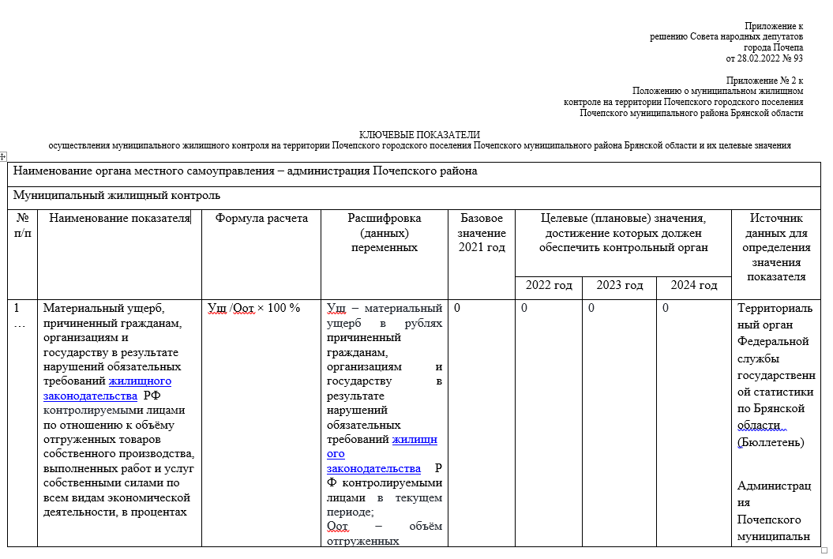
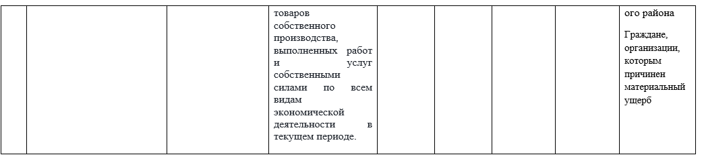

Приложение к
решению Совета народных депутатов
города Почепа
от 28.02.2022 №

Приложение № 3
к Положению о муниципальном жилищного контроля
на территории Почепского городского поселения
Почепского муниципального района Брянской области

ИНДИКАТИВНЫЕ ПОКАЗАТЕЛИ
осуществления муниципального жилищного контроля на территории Почепского городского поселения Почепского муниципального района Брянской области
1) количество плановых контрольных мероприятий, проведенных за отчетный период;
2) количество внеплановых контрольных мероприятий, проведенных за отчетный период;
3) количество внеплановых контрольных мероприятий, проведенных за отчетный период на основании выявления соответствия объекта контроля параметрам, утвержденным индикаторами риска нарушения обязательных требований, или отклонения объекта контроля от таких параметров, за отчетный период;
4) общее количество контрольных мероприятий с взаимодействием, проведенных за отчетный период;
5) количество контрольных мероприятий с взаимодействием по каждому виду КНМ, проведенных за отчетный период;
6) количество контрольных мероприятий, проведенных с использованием средств дистанционного взаимодействия, за отчетный период;
7) количество обязательных профилактических визитов, проведенных за отчетный период;
8) количество предостережений о недопустимости нарушения обязательных требований, объявленных за отчетный период;
9) количество контрольных мероприятий, по результатам которых выявлены нарушения обязательных требований, за отчетный период;
10) количество контрольных мероприятий, по итогам которых возбуждены дела об административных правонарушениях, за отчетный период;
11) сумма административных штрафов, наложенных по результатам контрольных (надзорных) мероприятий, за отчетный период;
12) количество направленных в органы прокуратуры заявлений о согласовании проведения контрольных (надзорных) мероприятий, за отчетный период;
13) количество направленных в органы прокуратуры заявлений о согласовании проведения контрольных (надзорных) мероприятий, по которым органами прокуратуры отказано в согласовании, за отчетный период;
14) общее количество учтенных объектов контроля на конец отчетного периода;
15) количество учтенных объектов контроля, отнесенных к категориям риска, по каждой из категорий риска, на конец отчетного периода;
16) количество учтенных контролируемых лиц на конец отчетного периода;
17) количество учтенных контролируемых лиц, в отношении которых проведены контрольные мероприятия, за отчетный период;
18) общее количество жалоб, поданных контролируемыми лицами в досудебном порядке за отчетный период;
19) количество жалоб, в отношении которых контрольным органом был нарушен срок рассмотрения, за отчетный период;
20) количество жалоб, поданных контролируемыми лицами в досудебном порядке, по итогам рассмотрения которых принято решение о полной либо частичной отмене решения контрольного органа либо о признании действий (бездействий) должностных лиц контрольных органов недействительными, за отчетный период;
21) количество исковых заявлений об оспаривании решений, действий (бездействий) должностных лиц контрольных органов, направленных контролируемыми лицами в судебном порядке, за отчетный период;
22) количество исковых заявлений об оспаривании решений, действий (бездействий) должностных лиц контрольных органов, направленных контролируемыми лицами в судебном порядке, по которым принято решение об удовлетворении заявленных требований, за отчетный период;
23) количество контрольных мероприятий, проведенных с грубым нарушением требований к организации и осуществлению государственного контроля и результаты которых были признаны недействительными и (или) отменены, за отчетный период.

РОССИЙСКАЯ ФЕДЕРАЦИЯ

БРЯНСКАЯ ОБЛАСТЬ

СОВЕТ НАРОДНЫХ ДЕПУТАТОВ ГОРОДА ПОЧЕПА

Р Е Ш Е Н И Е

от 28.02.2022 № 94
г. Почеп
О внесении изменений и дополнений в Положение о муниципальном контроле на автомобильном транспорте, городском наземном электрическом транспорте и в дорожном хозяйстве в границах населенных пунктов Почепского городского поселения Почепского муниципального района Брянской области, утвержденное решением Совета народных депутатов города Почепа Брянской области от 26.11.2021 № 84
В соответствии с Федеральным законом от 31.07.2020 № 248-ФЗ «О государственном контроле (надзоре) и муниципальном контроле в Российской Федерации», Уставом Почепского городского поселения Почепского муниципального района Брянской области, Совет народных депутатов города Почепа
РЕШИЛ:
1. Внести в Положение о муниципальном контроле на автомобильном транспорте, городском наземном электрическом транспорте и в дорожном хозяйстве в границах населенных пунктов Почепского городского поселения Почепского муниципального района Брянской области, утвержденное решением Совета народных депутатов города Почепа от 26.11.2021 № 84 (далее - Положение) следующие изменения:
1) Раздел 5 Положения дополнить пунктом 5.3следующего содержания:
«5.3. Ключевые показатели осуществления муниципального контроля на автомобильном транспорте и их ключевые значения, индикативные показатели установлены приложением № 1 и приложением № 2 соответственно, к настоящему Положению».
2) Дополнить Положение приложением № 1 и приложением № 2 в соответствии с приложением к настоящему решению.
2. Настоящее решение вступает в силу с 1 марта 2022 года.
3. Настоящее решение опубликовать в порядке, установленном Уставом Почепского городского поселения Почепского муниципального района Брянской области.

Глава города Почепа А.Л. Козлов

Пояснительная записка
Настоящий проект решения представительного органа подготовлен с учетом предыдущих разработок типового решения о муниципальном контроле на автомобильном транспорте, городском наземном электрическом транспорте и в дорожном хозяйстве. В указанное типовое решение необходимо внести изменения, предусмотренные настоящим проектом решения, с учетом нумерации структурных единиц типового решения о данном виде муниципального контроля.
Вступающий в силу с 1 марта 2022 года статьей 30 Федеральный закон от 31.07.2020 № 248-ФЗ «О государственном контроле (надзоре) и муниципальном контроле в Российской Федерации» предусматривает следующие обязательные требования:
1) должны быть отражены два типа показателей вида муниципального контроля: ключевые и индикативные;
2) показатели должны характеризовать результативность и эффективность муниципального контроля;
3) ключевые показатели должны отражать уровень минимизации вреда (ущерба) охраняемым законам ценностям, уровень устранения риска причинения вреда (ущерба) в соответствующей сфере деятельности;
4) по ключевым показателям должны быть определены целевые (плановые) значения, достижение которых должен обеспечить контрольный орган;
5) не допускается установление ключевых показателей, основанных на количестве проведенных профилактических мероприятий и контрольных (надзорных) мероприятий, количестве выявленных нарушений, количестве контролируемых лиц, привлеченных к ответственности, количестве и размере штрафов, наложенных на контролируемых лиц в соответствии с Кодексом Российской Федерации об административных правонарушениях, законами субъектов Российской Федерации;
6) индикативные показатели муниципального контроля должны:
- применяться для мониторинга контрольной деятельности, ее анализа, выявления проблем, возникающих при ее осуществлении, и определения причин их возникновения;
- характеризовать соотношение между степенью устранения риска причинения вреда (ущерба) и объемом трудовых, материальных и финансовых ресурсов;
- характеризовать уровень вмешательства в деятельность контролируемых лиц.
Разработанные показатели с учетом специфики предмета муниципального контроля на автомобильном транспорте, городском наземном электрическом транспорте и в дорожном хозяйстве максимально учитывают предусмотренные выше позиции

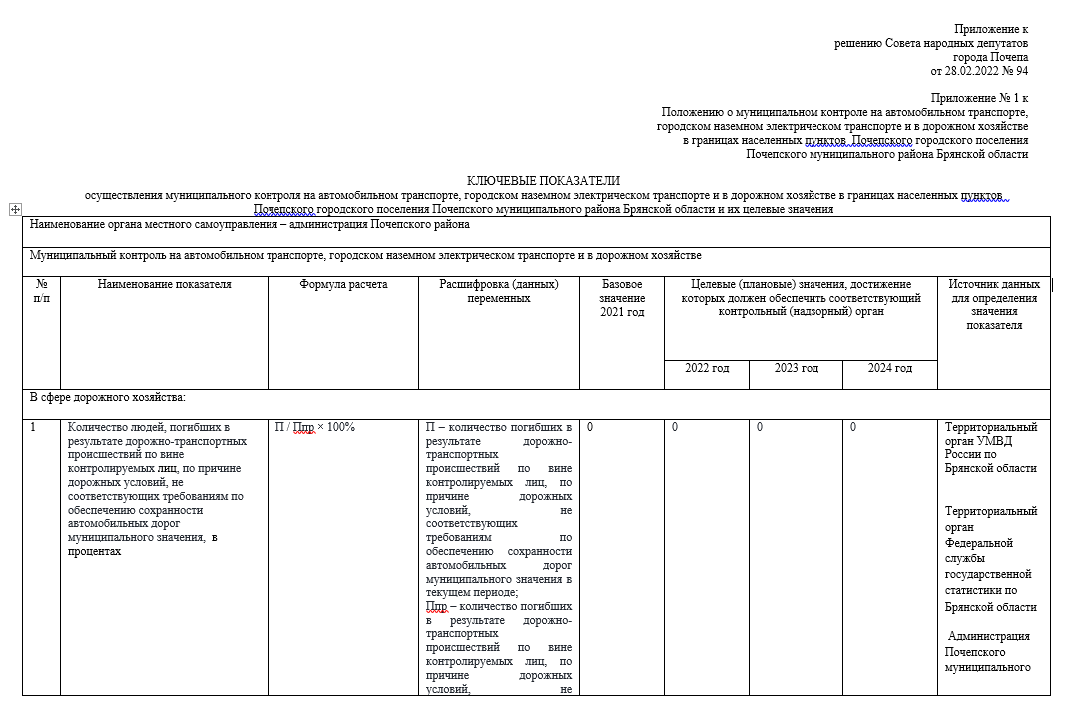

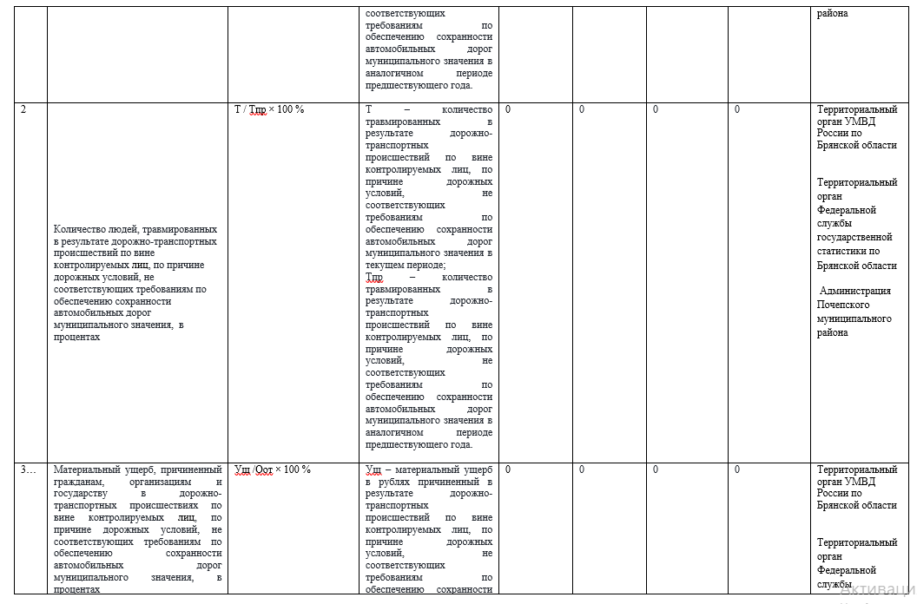
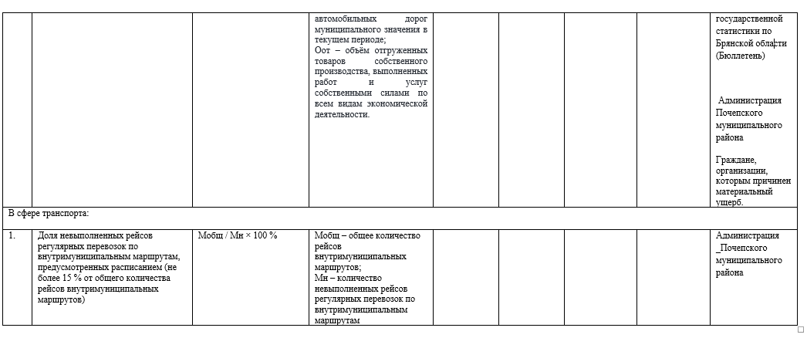

Приложение № 2
к Положению о муниципальном контроле
на автомобильном транспорте, городском
наземном электрическом транспорте и
в дорожном хозяйстве в границах
населенных пунктов Почепского городского поселения Почепского
муниципального района Брянской области
ИНДИКАТИВНЫЕ ПОКАЗАТЕЛИ
осуществления муниципального контроля на автомобильном транспорте, городском наземном электрическом транспорте и в дорожном хозяйстве на территории Почепского городского поселения Почепского муниципального района Брянской области
В сферах дорожного хозяйства и транспорта:
1) количество плановых контрольных мероприятий, проведенных за отчетный период;
2) количество внеплановых контрольных мероприятий, проведенных за отчетный период;
3) количество внеплановых контрольных мероприятий, проведенных за отчетный период на основании выявления соответствия объекта контроля параметрам, утвержденным индикаторами риска нарушения обязательных требований, или отклонения объекта контроля от таких параметров, за отчетный период;
4) общее количество контрольных мероприятий с взаимодействием, проведенных за отчетный период;
5) количество контрольных мероприятий с взаимодействием по каждому виду КНМ, проведенных за отчетный период;
6) количество контрольных мероприятий, проведенных с использованием средств дистанционного взаимодействия, за отчетный период;
7) количество обязательных профилактических визитов, проведенных за отчетный период;
8) количество предостережений о недопустимости нарушения обязательных требований, объявленных за отчетный период;
9) количество контрольных мероприятий, по результатам которых выявлены нарушения обязательных требований, за отчетный период;
10) количество контрольных мероприятий, по итогам которых возбуждены дела об административных правонарушениях, за отчетный период;
11) сумма административных штрафов, наложенных по результатам контрольных (надзорных) мероприятий, за отчетный период;
12) количество направленных в органы прокуратуры заявлений о согласовании проведения контрольных (надзорных) мероприятий, за отчетный период;
13) количество направленных в органы прокуратуры заявлений о согласовании проведения контрольных (надзорных) мероприятий, по которым органами прокуратуры отказано в согласовании, за отчетный период;
14) общее количество учтенных объектов контроля на конец отчетного периода;
15) количество учтенных объектов контроля, отнесенных к категориям риска, по каждой из категорий риска, на конец отчетного периода;
16) количество учтенных контролируемых лиц на конец отчетного периода;
17) количество учтенных контролируемых лиц, в отношении которых проведены контрольные мероприятия, за отчетный период;
18) общее количество жалоб, поданных контролируемыми лицами в досудебном порядке за отчетный период;
19) количество жалоб, в отношении которых контрольным органом был нарушен срок рассмотрения, за отчетный период;
20) количество жалоб, поданных контролируемыми лицами в досудебном порядке, по итогам рассмотрения которых принято решение о полной либо частичной отмене решения контрольного органа либо о признании действий (бездействий) должностных лиц контрольных органов недействительными, за отчетный период;
21) количество исковых заявлений об оспаривании решений, действий (бездействий) должностных лиц контрольных органов, направленных контролируемыми лицами в судебном порядке, за отчетный период;
22) количество исковых заявлений об оспаривании решений, действий (бездействий) должностных лиц контрольных органов, направленных контролируемыми лицами в судебном порядке, по которым принято решение об удовлетворении заявленных требований, за отчетный период;
23) количество контрольных мероприятий, проведенных с грубым нарушением требований к организации и осуществлению государственного контроля и результаты которых были признаны недействительными и (или) отменены, за отчетный период.

РОССИЙСКАЯ ФЕДЕРАЦИЯ

БРЯНСКАЯ ОБЛАСТЬ

СОВЕТ НАРОДНЫХ ДЕПУТАТОВ ГОРОДА ПОЧЕПА

Р Е Ш ЕН И Е

от 28.02.2022 № 95
г. Почеп
О внесении изменений и дополнений в Положение о муниципальном земельном контроле в границах Почепского городского поселения, Почепского муниципального района Брянской области, утверждённое решением Совета народных депутатов города Почепа от 26.11.2021 № 85
В соответствии с Федеральным законом от 31.07.2020 № 248-ФЗ «О государственном контроле (надзоре) и муниципальном контроле в Российской Федерации», Уставом Почепского городского поселения Почепского муниципального района Брянской области, Совет народных депутатов города Почепа
РЕШИЛ:
1. Внести в Положение о муниципальном земельном контроле в границах Почепского городского поселения, Почепского муниципального района Брянской области, утверждённое решением Совета народных депутатов города Почепа от 26 ноября 2021 года № 85 (далее – Положение) следующие изменения:
1) Раздел 6 Положения дополнить пунктом 6.3 следующего содержания:
«6.3. Ключевые показатели осуществления муниципального земельного контроля и их ключевые значения, индикативные показатели осуществления муниципального земельного контроля установлены приложением № 2 и приложением № 3 соответственно, к настоящему Положению».
2) Дополнить Положение приложением № 2 и приложением № 3 в соответствии с приложением к настоящему решению.
2. Настоящее решение вступает в силу с 1 марта 2022 года.
3. Настоящее решение опубликовать в порядке, установленном Уставом Почепского городского поселения.

Глава города А.Л. Козлов

Пояснительная записка

Настоящий проект решения представительного органа подготовлен с учетом предыдущих разработок типового решения о муниципальном земельном контроле. В указанное типовое решение необходимо внести изменения, предусмотренные настоящим проектом решения, с учетом нумерации структурных единиц типового решения о данном виде муниципального контроля.
Вступающий в силу с 1 марта 2022 года статьей 30 Федерального закона от 31.07.2020 № 248-ФЗ «О государственном контроле (надзоре) и муниципальном контроле в Российской Федерации» предусмотрены следующие обязательные требования:
1) должны быть отражены два типа показателей вида муниципального контроля: ключевые и индикативные;
2) показатели должны характеризовать результативность и эффективность муниципального контроля;
3) ключевые показатели должны отражать уровень минимизации вреда (ущерба) охраняемым законам ценностям, уровень устранения риска причинения вреда (ущерба) в соответствующей сфере деятельности;
4) по ключевым показателям должны быть определены целевые (плановые) значения, достижение которых должен обеспечить контрольный орган;
5) не допускается установление ключевых показателей, основанных на количестве проведенных профилактических мероприятий и контрольных (надзорных) мероприятий, количестве выявленных нарушений, количестве контролируемых лиц, привлеченных к ответственности, количестве и размере штрафов, наложенных на контролируемых лиц в соответствии с Кодексом Российской Федерации об административных правонарушениях, законами субъектов Российской Федерации;
6) индикативные показатели муниципального контроля должны:
- применяться для мониторинга контрольной деятельности, ее анализа, выявления проблем, возникающих при ее осуществлении, и определения причин их возникновения;
- характеризовать соотношение между степенью устранения риска причинения вреда (ущерба) и объемом трудовых, материальных и финансовых ресурсов;
- характеризовать уровень вмешательства в деятельность контролируемых лиц.
Разработанные показатели с учетом специфики предмета муниципального земельного контроля максимально учитывают предусмотренные выше позиции.

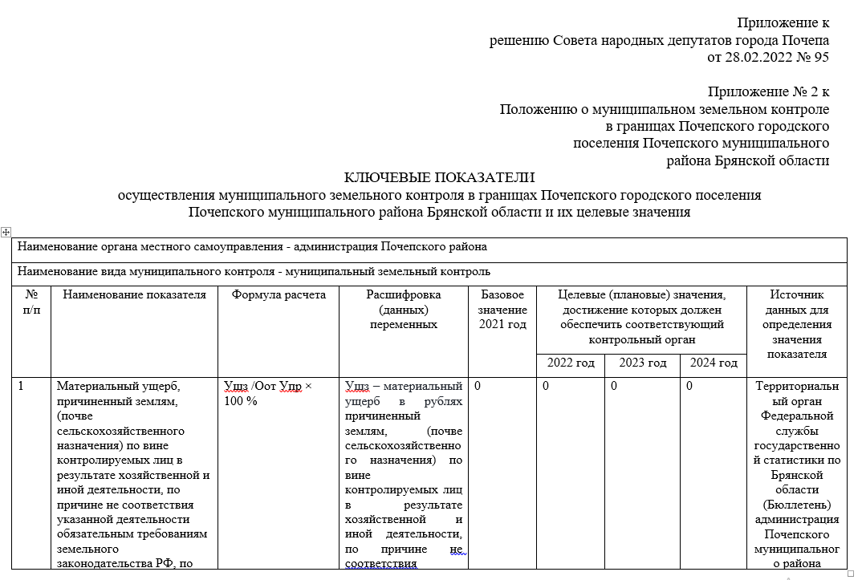

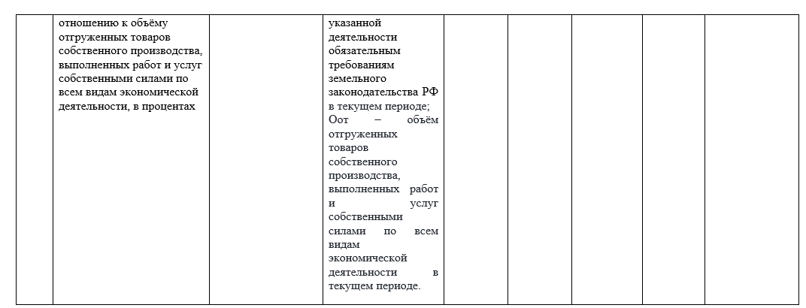

РОССИЙСКАЯ ФЕДЕРАЦИЯ

БРЯНСКАЯ ОБЛАСТЬ

СОВЕТ НАРОДНЫХ ДЕПУТАТОВ ГОРОДА ПОЧЕПА

Р Е Ш Е Н И Е

от 28.02.2022 № 96
г. Почеп
О внесении изменений и дополнений в Положение о муниципальном контроле в сфере благоустройства на территории Почепского городского поселения Почепского муниципального района Брянской области, утвержденное решением Совета народных депутатов города Почепа от 26.11.2021 № 86
В соответствии с Федеральным законом от 31.07.2020 № 248-ФЗ «О государственном контроле (надзоре) и муниципальном контроле в Российской Федерации», Уставом Почепского городского поселения Почепского муниципального района Брянской области, Совет народных депутатов города Почепа
РЕШИЛ:
1. Внести в Положение о муниципальном контроле в сфере благоустройства на территории Почепского городского поселения Почепского муниципального района Брянской области, утвержденное решением Совета народных депутатов города Почепа от 26.11.2021 № 86 (далее - Положение) следующие изменения:
1) Раздел 5 Положения дополнить пунктом 5.3 следующего содержания:
«5.3. Ключевые показатели осуществления муниципального контроля в сфере благоустройства и их ключевые значения, индикативные показатели установлены приложением № 2 и приложением № 3 соответственно, к настоящему Положению».
2) Дополнить Положение приложением № 2 и приложением № 3 в соответствии с приложением к настоящему решению.
2. Настоящее решение вступает в силу с 1 марта 2022 года.
3. Настоящее решение опубликовать в порядке, установленном Уставом Почепского городского поселения Почепского муниципального района Брянской области.

Глава города Почепа А.Л. Козлов

Пояснительная записка
Настоящий проект решения представительного органа подготовлен с учетом предыдущих разработок типового решения о муниципальном контроле в сфере благоустройства. В указанное типовое решение необходимо внести изменения, предусмотренные настоящим проектом решения, с учетом нумерации структурных единиц типового решения о данном виде муниципального контроля.
Вступающий в силу с 1 марта 2022 года статьей 30 Федерального закона от 31.07.2020 № 248-ФЗ «О государственном контроле (надзоре) и муниципальном контроле в Российской Федерации» предусмотрены следующие обязательные требования:
1) должны быть отражены два типа показателей вида муниципального контроля: ключевые и индикативные;
2) показатели должны характеризовать результативность и эффективность муниципального контроля;
3) ключевые показатели должны отражать уровень минимизации вреда (ущерба) охраняемым законам ценностям, уровень устранения риска причинения вреда (ущерба) в соответствующей сфере деятельности;
4) по ключевым показателям должны быть определены целевые (плановые) значения, достижение которых должен обеспечить контрольный орган;
5) не допускается установление ключевых показателей, основанных на количестве проведенных профилактических мероприятий и контрольных (надзорных) мероприятий, количестве выявленных нарушений, количестве контролируемых лиц, привлеченных к ответственности, количестве и размере штрафов, наложенных на контролируемых лиц в соответствии с Кодексом Российской Федерации об административных правонарушениях, законами субъектов Российской Федерации;
6) индикативные показатели муниципального контроля должны:
- применяться для мониторинга контрольной деятельности, ее анализа, выявления проблем, возникающих при ее осуществлении, и определения причин их возникновения;
- характеризовать соотношение между степенью устранения риска причинения вреда (ущерба) и объемом трудовых, материальных и финансовых ресурсов;
- характеризовать уровень вмешательства в деятельность контролируемых лиц.
Разработанные показатели с учетом специфики предмета муниципального контроля в сфере благоустройства максимально учитывают предусмотренные выше позиции.

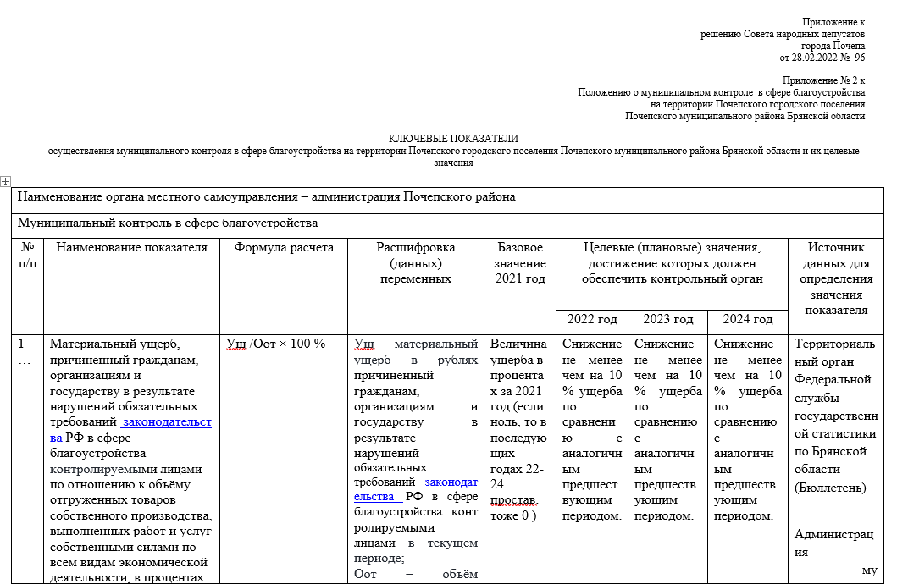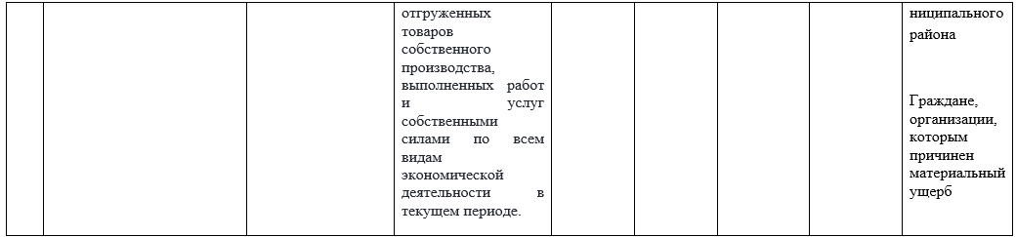

Приложение к
решению Совета народных депутатов
города Почепа
от 28.02.2022 № 96

Приложение № 3
к Положению о муниципальном контроле в сфере благоустройства
на территории Почепского городского поселения Почепского
муниципального района Брянской области

ИНДИКАТИВНЫЕ ПОКАЗАТЕЛИ
осуществления муниципального контроля в сфере благоустройства на территории Почепского городского поселения Почепского муниципального района Брянской области
- количество плановых контрольных мероприятий, проведенных за отчетный период;
- количество внеплановых контрольных мероприятий, проведенных за отчетный период;
- количество внеплановых контрольных мероприятий, проведенных за отчетный период на основании выявления соответствия объекта контроля параметрам, утвержденным индикаторами риска нарушения обязательных требований, или отклонения объекта контроля от таких параметров, за отчетный период;
- общее количество контрольных мероприятий
с взаимодействием, проведенных за отчетный период;
- количество контрольных мероприятий с взаимодействием
по каждому виду КНМ, проведенных за отчетный период;
- количество контрольных мероприятий, проведенных
с использованием средств дистанционного взаимодействия, за отчетный период;
- количество обязательных профилактических визитов, проведенных за отчетный период;
- количество предостережений о недопустимости нарушения обязательных требований, объявленных за отчетный период;
- количество контрольных мероприятий, по результатам которых выявлены нарушения обязательных требований, за отчетный период;
- количество контрольных мероприятий, по итогам которых возбуждены дела об административных правонарушениях, за отчетный период;
- сумма административных штрафов, наложенных по результатам контрольных (надзорных) мероприятий, за отчетный период;
- количество направленных в органы прокуратуры заявлений о согласовании проведения контрольных (надзорных) мероприятий, за отчетный период;
- количество направленных в органы прокуратуры заявлений о согласовании проведения контрольных (надзорных) мероприятий, по которым органами прокуратуры отказано в согласовании, за отчетный период;
- общее количество учтенных объектов контроля на конец отчетного периода;
- количество учтенных объектов контроля, отнесенных к категориям риска, по каждой из категорий риска, на конец отчетного периода;
- количество учтенных контролируемых лиц на конец отчетного периода;
- количество учтенных контролируемых лиц, в отношении которых проведены контрольные мероприятия, за отчетный период;
- общее количество жалоб, поданных контролируемыми лицами
в досудебном порядке за отчетный период;
- количество жалоб, в отношении которых контрольным органом был нарушен срок рассмотрения, за отчетный период;
- количество жалоб, поданных контролируемыми лицами в досудебном порядке, по итогам рассмотрения которых принято решение о полной либо частичной отмене решения контрольного органа либо о признании действий (бездействий) должностных лиц контрольных органов недействительными, за отчетный период;
- количество исковых заявлений об оспаривании решений, действий (бездействий) должностных лиц контрольных органов, направленных контролируемыми лицами в судебном порядке, за отчетный период;
- количество исковых заявлений об оспаривании решений, действий (бездействий) должностных лиц контрольных органов, направленных контролируемыми лицами в судебном порядке, по которым принято решение об удовлетворении заявленных требований, за отчетный период;
- количество контрольных мероприятий, проведенных с грубым нарушением требований к организации и осуществлению государственного контроля и результаты которых были признаны недействительными и (или) отменены, за отчетный период.

С П И С О К
депутатов двадцать третьего заседания Совета народных депутатов города Почепа от 28 февраля 2022 года

1. Лашина Е.П.
2. Рыбаков П.С.
3. Склянный В.Н.
4. Подрезов А.В.
5. Жарикова Н.В.
6. Будин П.И.
7. Цыганок С.И.
8. Тарамыко Л.И.
9. Козлов А.Л.
10. Бохонов Р.Н.
11. Воробьев В.В.

Содержание:

Постановление администрации Почепского района «О мерах по усилению охраны лесов торфяных местонахождений Почепского района от пожаров» от 01.02.2022№126……………………………………………………………………………3
Постановление администрации Почепского района «О внесении изменений в краткосрочный (2020- 2022 годы) план реализации региональной программы «Проведение капитального ремонта общего имущества многоквартирных домов на территории Брянской области» (2014-2043 годы) по муниципальному образованию «Почепский муниципальный район» от 04.02.2022 №147………………………………………………………………………………………………………...9
Постановление администрации Почепского района «Об утверждении перечня муниципальных дорог местного значения Почепского муниципального района Брянской области» от 10.02.2022 № 196………………………………………….......11
Постановление администрации Почепского района «Об утверждении перечня муниципальных дорог местного значения Почепского городского поселения Почепского муниципального района Брянской области» от 10.02.2022 № 197………………………………………….................................................................................................................................12
Постановление администрации Почепского района «Об организации пропуска весеннего половодья на территории Почепского района в 2022 году» от 22.02.2022 № 268…………………………………………………………………………13
Решение Почепского районного Совета народных депутатов «О внесении изменений и дополнений в Положение о муниципальном земельном контроле в границах сельских поселений, входящих в состав Почепского муниципального района Брянской области, утверждённое решением Почепского районного Совета народных депутатов от 07.12.2021 № 191» от 28.02.2022 № 213……………………………………………………………………………………………………15
Решение Почепского районного Совета народных депутатов «О внесении изменений и дополнений в Положение о муниципальном жилищном контроле на территории Почепского муниципального района Брянской области, утвержденное решением Почепского районного Совета народных депутатов от 07.12.2021 № 192» от 28.02.2022
№ 214…………………………………………………………………………………………………………………………….17
Решение Почепского районного Совета народных депутатов «О внесении изменений и дополнений в Положение о муниципальном контроле на автомобильном транспорте, городском наземном электрическом транспорте и в дорожном хозяйстве в границах населенных пунктов Почепского муниципального района Брянской области, утвержденное решением Почепского районного Совета народных депутатов
от 07.12.2021 № 193» от 28.02.2022 №215……………………………………………………………………………………..20
Решение Почепского районного Совета народных депутатов «О передаче в безвозмездное пользование нежилых помещений в здании, расположенном в г. Почепе по ул. Кирова, 9 Управлению Федеральной службы судебных приставов по Брянской области» от 28.02.2022 № 217…………………………………………………………………………23
Решение Совета народных депутатов города Почепа «О внесении изменений и дополнений в Положение о муниципальном жилищном контроле на территории Почепского городского поселения Почепского муниципального района Брянской области, утвержденное решением Совета народных депутатов города Почепа от 26.11.2021№ 83» от 28.02.2022 № 93
………………………………………………………………………………………………………………………………………28
Решение Совета народных депутатов города Почепа «О внесении изменений и дополнений в Положение о муниципальном контроле на автомобильном транспорте, городском наземном электрическом транспорте и в дорожном хозяйстве в границах населенных пунктов Почепского городского поселения Почепского муниципального района Брянской области, утвержденное решением Совета народных депутатов города Почепа Брянской области от 26.11.2021 № 84» от 28.02.2022 № 94 ………………………………………………………………………………………………………… …30
Решение Совета народных депутатов города Почепа «О внесении изменений и дополнений в Положение о муниципальном земельном контроле в границах Почепского городского поселения, Почепского муниципального района Брянской области, утверждённое решением Совета народных депутатов города Почепа от 26.11.2021 № 85» от 28.02.2022 №95….34
Решение Совета народных депутатов города Почепа «О внесении изменений и дополнений в Положение о муниципальном контроле в сфере благоустройства на территории Почепского городского поселения Почепского муниципального района Брянской области, утвержденное решением Совета народных депутатов города Почепа от 26.11.2021 № 86» от 28.02.2022 №96…………………………………………………………………………………………………………………………………..35

